Báo Cáo Tổng Quát Project: Smart Office

Contents

1. Hướng dẫn sử dụng máy in 3D FDM Ender 3V3-KE để in mô hình 6

1.1. Lắp ráp máy in 3D và tải app Creality để điều khiển máy 7

1.2. Thiết kế mô hình và in 8

1.2.1. Đo đạc kích thước module LCD1602 8

1.2.2. Thiết kế hộp đựng module LCD1602 10

1.2.3. In mô hình 3D 23

1.3. Các lưu ý khi thiết kế mô hình và in 30

2. Website 35

2.1. Backend 35

2.2. Các thư viện đươc sử dụng trong backend 39

2.3. Database 40

2.4. Cách giao tiếp giữa website và thiết bị IoT 47

3. Các thiết bị IoT 48

3.1. Thiết bị đặt phòng 51

➢ Thiết bị đặt phòng bao gồm các linh kiện 51

➢ Sơ đồ kết nối chân các module 52

➢ Phần code 53

3.2. Thiết bị đặt bàn 55

➢ Thiết bị đặt bàn bao gồm các linh kiện 55

➢ Sơ đồ kết nối chân các module 55

➢ Phần code 56

3.3. Thiết bị mượn sách 57

➢ Thiết bị mượn sách bao gồm các linh kiện 58

➢ Sơ đồ kết nối chân các module 58

➢ Phần code 59

3.4. Thiết bị kiểm tra thẻ RFID 60

➢ Thiết bị kiểm tra thẻ RFID bao gồm các linh kiện 61

➢ Sơ đồ kết nối chân các module 62

➢ Phần code 62

3.5. Thiết bị báo cháy 63

➢ Thiết bị báo cháy bao gồm các linh kiện 64

➢ Sơ đồ kết nối chân các module 64

➢ Phần code 65

3.6. Công tắc đèn thông minh 66

➢ Công tắc đèn thông minh bao gồm các linh kiện 66

➢ Sơ đồ kết nối chân các module 67

➢ Phần code 67

Figure 1: Máy in 3D 7

Figure 2: App Creality 7

Figure 3: Trang web tải app Creality 8

Figure 4: Module LCD1602 9

Figure 5: Kích thước module LCD1602 10

Figure 6: Chọn nút Create 10

Figure 7: Chọn 3D Design 11

Figure 8: Màn hình chính của phần thiết kế 11

Figure 9: Chọn 1 vật thể 3D 12

Figure 10: Điều chỉnh chiều dài, chiều rộng vật thể 13

Figure 11: Điều chỉnh chiều cao vật thể 13

Figure 12: Điều chỉnh chiều dài, chiều rộng vật thể 2 14

Figure 13: Điều chỉnh chiều cao vật thể 2 14

Figure 14: Nâng vật thể 2 lên 3mm 15

Figure 15: Đổi tính chất vật thể 2 thành Hole 15

Figure 16: Di chuyển vật thể 2 vào 1 16

Figure 17: Chọn nút Group 16

Figure 18: Vật thể sau khi đã gộp lại thành công 17

Figure 19: Tạo vật thể 1 17

Figure 20 Đổi tính chất vật thể 1 thành Hole 18

Figure 21: Di chuyển vật thể 1 vào vật thể 2 18

Figure 22: Chọn Group 19

Figure 23: Kết quả đạt được sau khi đã Group 19

Figure 24: Chỉnh chiều dài, chiều rộng nắp đựng 20

Figure 25 Chỉnh chiều cao nắp đựng 20

Figure 26: Chỉnh chiều dài, chiều rộng cho Hole của nắp 21

Figure 27: Chỉnh chiều cao cho Hole của nắp 21

Figure 28 Chọn Group 22

Figure 29 Kết quả đạt đươc 22

Figure 30 Kết quả cuối cùng là nắp và hộp cho LCD1602 23

Figure 31: Chọn Export 24

Figure 32: Chọn .STL 24

Figure 33: Ví dụ file STL 25

Figure 34: Trang chính của app Creality 25

Figure 35: Import Model 26

Figure 36: Chọn file để Import 26

Figure 37: Kết quả đạt được 27

Figure 38: Chọn Preview 27

Figure 39: Trang Preview 28

Figure 40: Chọn Print Plate 28

Figure 41: Chọn Print 29

Figure 42Ví dụ định dạng file .mf 29

Figure 43: Mô hình bình thường 30

Figure 44 Truognwf hợp mô hình xếp lỗi 30

Figure 45 Trường hợp mô hình xếp lỗi 31

Figure 46 Chọn Move 32

Figure 47 Di chuyển mô hình 32

Figure 48 Kết quả đạt được 33

Figure 49 Vị trí mô hình lỗi 34

Figure 50 Vị trí mô hình đã sửa 34

Figure 51 Thư mục Backend 35

Figure 52 middlewares 36

Figure 53 models 36

Figure 54 public 36

Figure 55 routes 37

Figure 56 views 38

Figure 57 Các thư viện được sử dụng trong backend 39

Figure 58 Sơ đồ database MongoDB 40

Figure 59 Database MongoDB 41

Figure 60 Sơ đồ database Firebase 42

Figure 61 BookedRoom_A 42

Figure 62 BookedRoom_B 43

Figure 63 BookedTableA1 43

Figure 64 BookedTable_A2 43

Figure 65 BookedTableB1 44

Figure 66 BorrowBookDeviceA 44

Figure 67 CheckRFID_A 45

Figure 68 Fire_Detection_Device_A 45

Figure 69 Fire_Detection_Device_B 45

Figure 70 SwitchLedA 46

Figure 71 SwitchLedB 46

Figure 72 SwitchLedC 47

Figure 73 SwitchLedD 47

Figure 74 Sơ đồ giao tiếp giữa Backend, Firebase, và IoT 48

Figure 75 Thư viện Arduino 1 49

Figure 76 Thư viện Arduino 2 50

Figure 77 Thư viện Arduino 3 51

Figure 78 Code thiết bị đặt phòng 54

Figure 79 Code thiết bị đặt bàn 57

Figure 80 Code thiết bị mượn sách 60

Figure 81 Code thiết bị kiểm tra thẻ RFID 63

Figure 82 Code thiết bị báo cháy 66

Figure 83 Code Công tắc đèn thông minh 68

Table 1: Linh kiện các thiết bị đặt phòng 52

Table 2 Sơ đồ kết nối chân 1 53

Table 3 Sơ đồ kết nối chân 2 53

Table 4 Sơ đồ kết nối chân 3 53

Table 5 Sơ đồ kết nối chân 4 53

Table 6 Linh kiện thiết bị đặt bàn 55

Table 7 Sơ đồ kết nối chân 1 56

Table 8 Sơ đồ kết nối chân 2 56

Table 9 Sơ đồ kết nối chân 3 56

Table 10 Linh kiện thiết bị mượn sách 58

Table 11 Sơ đồ kết nối chân 1 59

Table 12 Sơ đồ kết nối chân 2 59

Table 13 Sơ đồ kết nối chân 3 59

Table 14 Linh kiện thiết bị kiểm tra thẻ RFID 61

Table 15 Sơ đồ kết nối chân 1 62

Table 16 Sơ đồ kết nối chân 2 62

Table 17 Sơ đồ kết nối chân 3 62

Table 18 Sơ đồ kết nối chân 4 62

Table 19 Linh kiện thiết bị báo cháy 64

Table 20 Sơ đồ kết nối chân 1 65

Table 21 Sơ đồ kết nối chân 2 65

Table 22 Sơ đồ kết nối chân 3 65

Table 23 Sơ đồ kết nối chân 4 65

Table 24 Linh kiện công tắc đèn thông minh 67

Table 25 Sơ đồ kết nối chân 67

1. Hướng dẫn sử dụng máy in 3D FDM Ender 3V3-KE để in mô hình

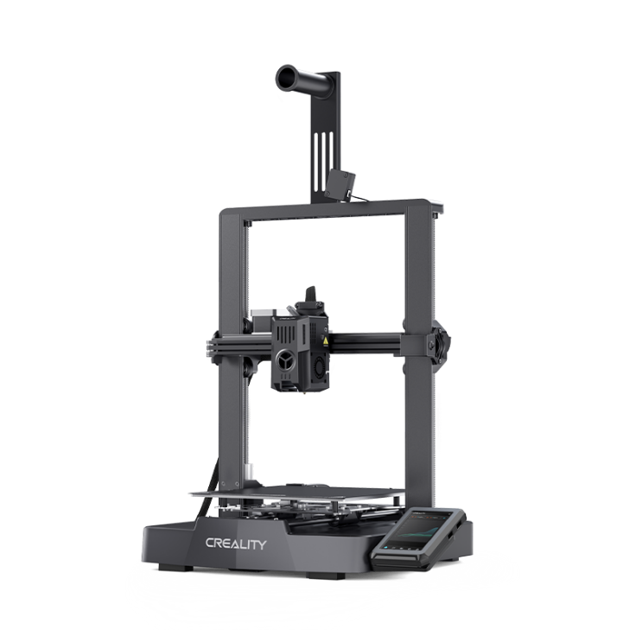

Figure 1: Máy in 3D

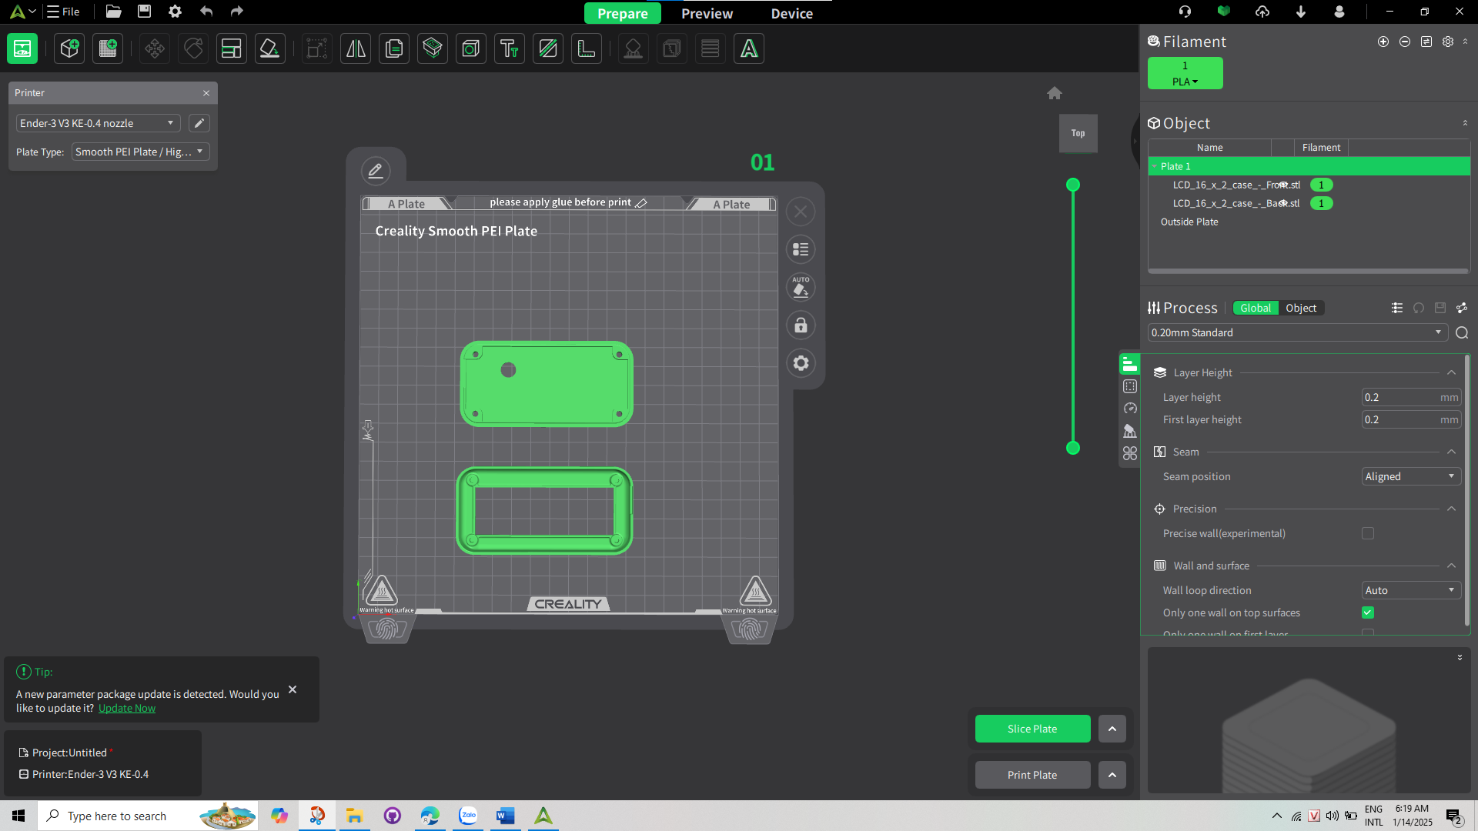

Figure 2: App Creality

* 1. Lắp ráp máy in 3D và tải app Creality để điều khiển máy

Hướng dẫn lắp ráp máy in: [How to USE the Ender-3 V3 KE || Unboxing and first impressions](https://www.youtube.com/watch?v=VGJ-V7mwXOU&t=238s)

Link tải app: [Creality Slicer Softwares Download - Creality Print](https://www.creality.com/pages/download-software?spm=..page_1934481.header_1.1)

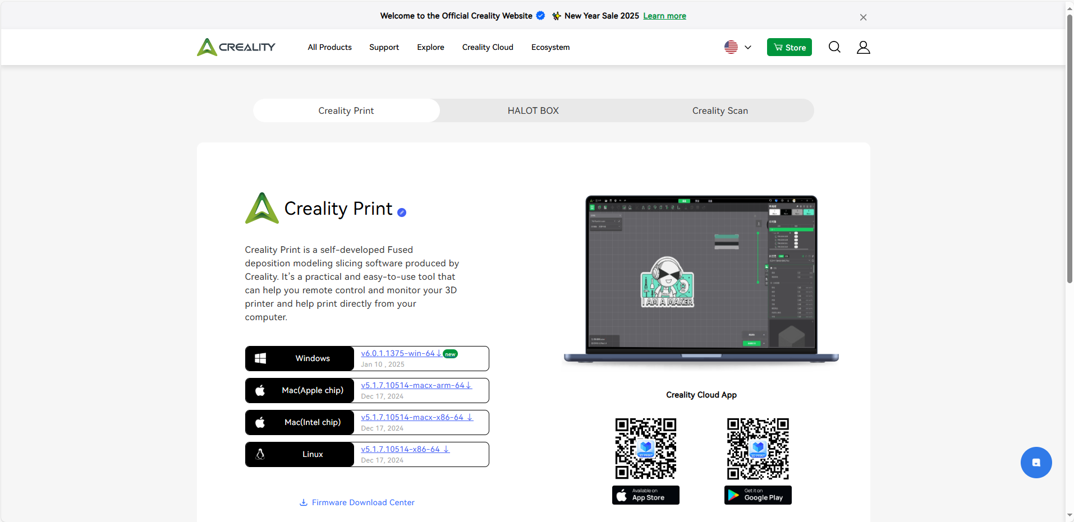

Figure 3: Trang web tải app Creality

* 1. Thiết kế mô hình và in

Để thiết kế mô hình 3D phục vụ cho việc in, ta có các bước sau:

* Đo đạc và lấy kích thước thực tế từ mạch
* Dùng phần mềm hoặc các website có sẵn để thiết kế mô hình dựa trên số liệu đã đo.
* Tải về file đã thiết kế rồi dùng app chuyên dụng Creality để chỉnh sửa và in ra mô hình

Trong ví dụ này ta sẽ thiết kế hộp đựng cho module LCD1602.

* + 1. Đo đạc kích thước module LCD1602

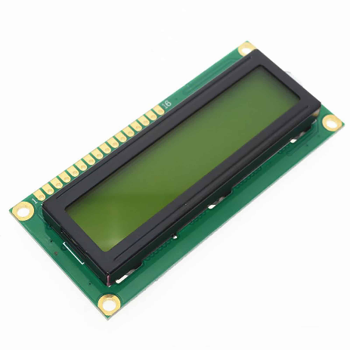

Figure 4: Module LCD1602

Ta dùng dụng cụ như thước kẻ để đo 3 chiều cở bản của module bao gồm:

* Chiều dài: 70mm
* Chiều rộng: 23mm
* Chiều cao: 6.5mm

Ngoài ra ta cần đo thêm các thông số khác bao gồm:

* Kích thước của màn hình hiển thị LCD:
* Dài 60mm
* Rộng 20mm
* Cao 6.5mm
* Kích thước khoảng cách giữa các lỗ ốc:
* Khoảng cách giữa các lỗ ốc chiều dài là 70mm
* Khoảng cách giữa các lỗ ốc chiều rộng là 27mm
* Ta cần cân nhắc thêm kích thước nếu ta có sửa chữa module, ví dụ: hàn chân đực (thẳng hoặc cong), hàn chân cái (thẳng hoặc cong), hàn dây, hàn một module khác trực tiếp vào module, …

Ta có thể tìm thấy các bản thông số kỹ thuật chung của module nhưng trong thực tế các module đôi khi có sự khác nhau về kích thước.

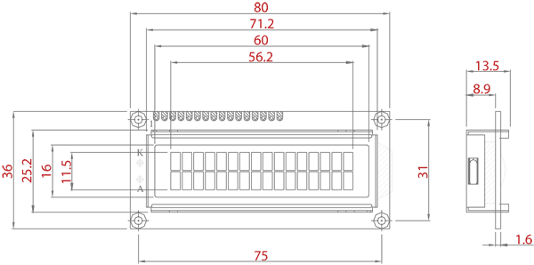

Figure 5: Kích thước module LCD1602

* + 1. Thiết kế hộp đựng module LCD1602

1. Đăng ký và khởi tạo mới project 3D

Hiện tại có nhiều app, website hỗ trợ việc thiết kế các mô hình 3D, ở đây ta dùng Tinkercard

Link đăng nhập: [Tinkercad - Login](https://www.tinkercad.com/login)

Sau khi đã đăng ký và đăng nhập thành công, ta bấm vào nút Create và chọn 3D Design để khởi tạo 1 project mới và bắt đầu thiết kế mô hình 3D.

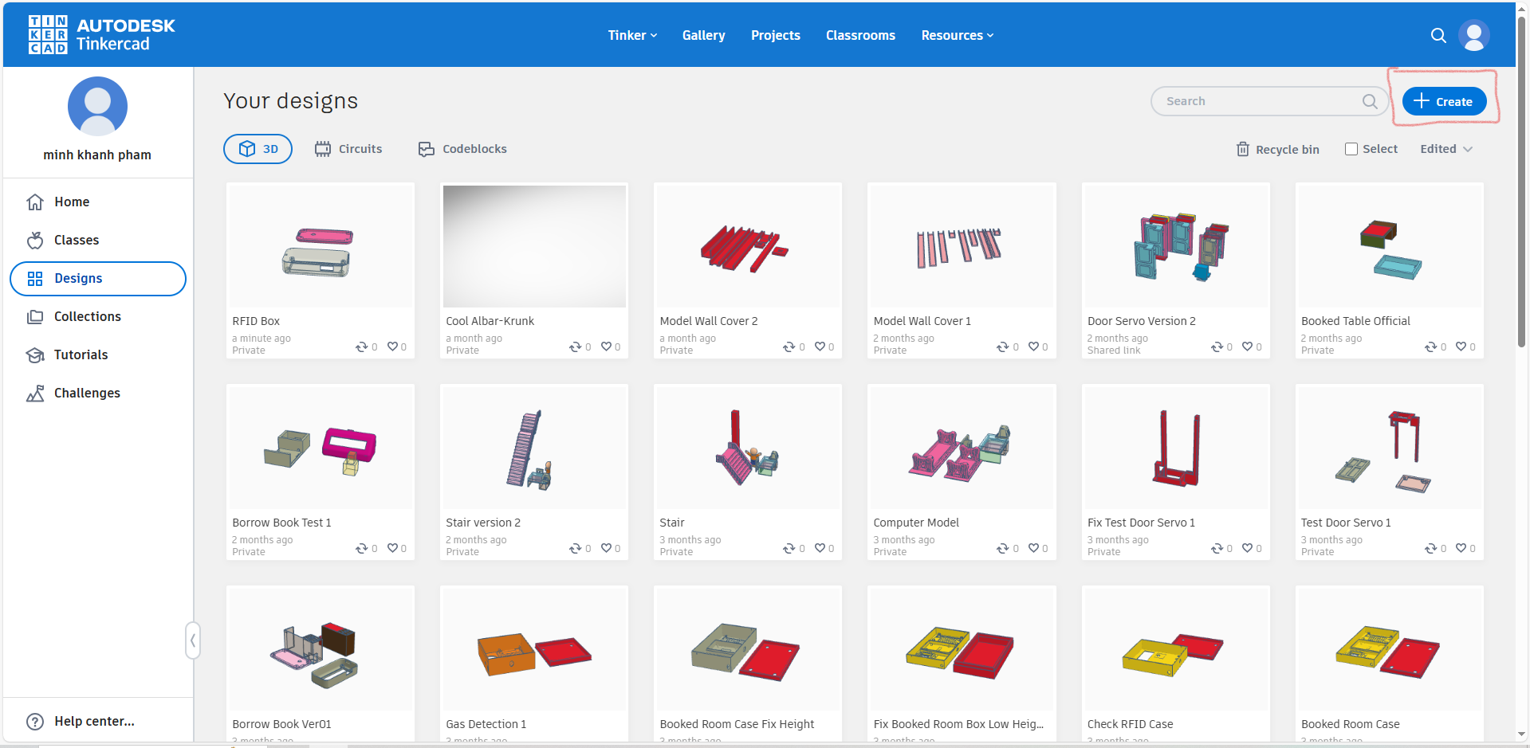

Figure 6: Chọn nút Create

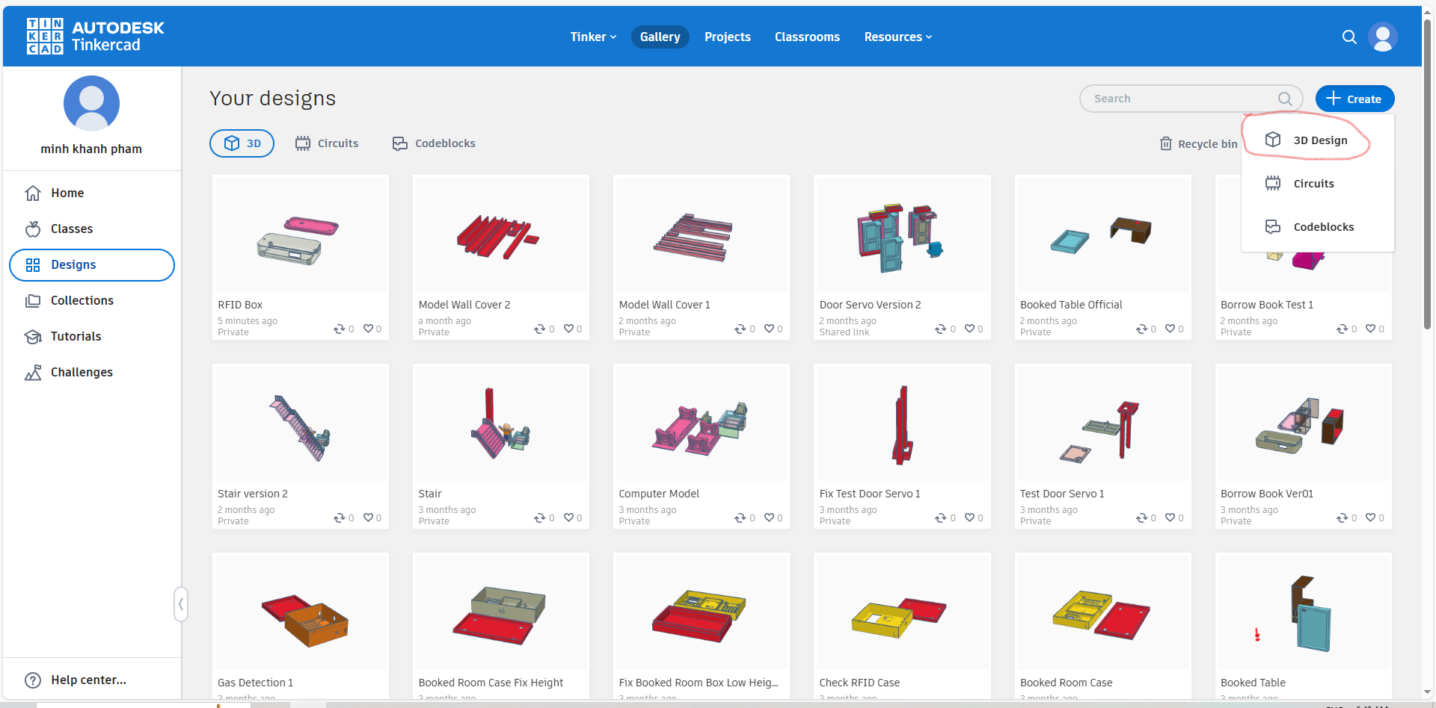

Figure 7: Chọn 3D Design

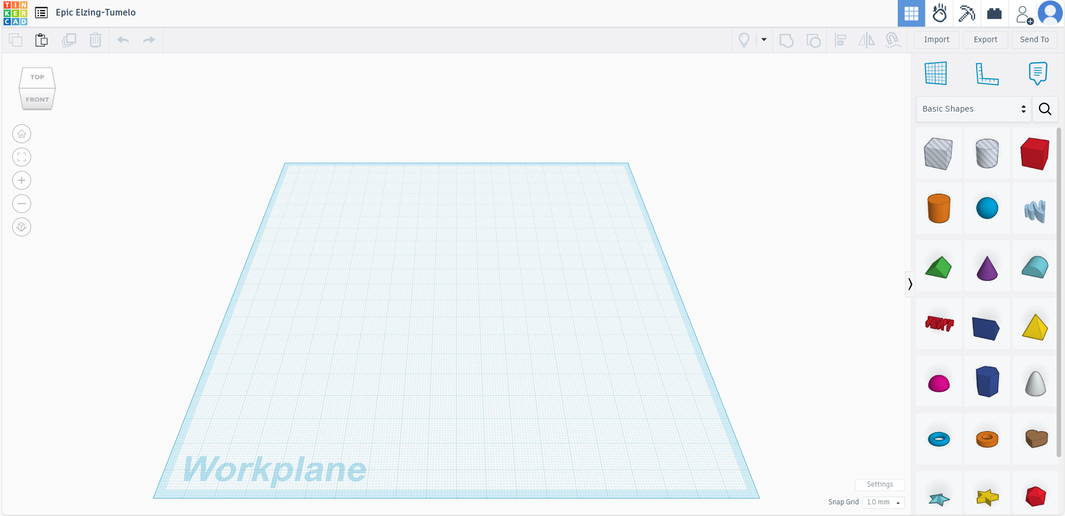

Figure 8: Màn hình chính của phần thiết kế

1. Thiết kế mô hình 3D

* Thiết kế hộp đựng module LCD1602

Ta có thể ấn chuột trái vào các hình bên trái để chọn ra các khối hình mà ta muốn, ở đây ta sẽ chọn khối vuông màu đỏ đầu tiên để làm object chính dùng để chỉnh sửa.

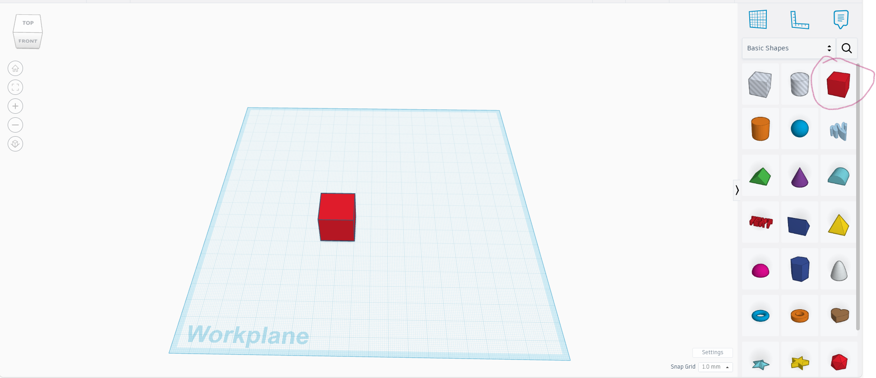

Figure 9: Chọn 1 vật thể 3D

Tiếp theo dựa trên kích thước chiều dài, chiều rộng, chiều cao đã đo, ta điều chỉnh khối cộng thêm 1 thông số nhất định, ví dụ 3mm để làm vỏ hộp. Qua đó ta có thông số object bao gồm:

* Chiều dài: 73mm
* Chiều rộng: 26mm
* Chiều cao: 9.5mm

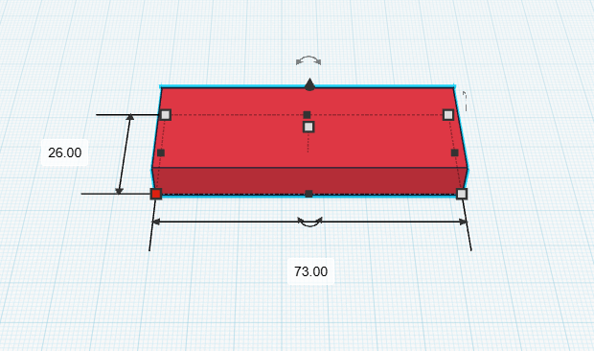

Figure 10: Điều chỉnh chiều dài, chiều rộng vật thể

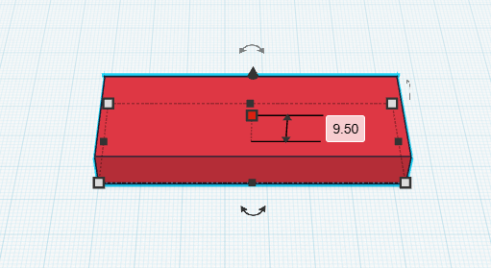

Figure 11: Điều chỉnh chiều cao vật thể

Bước tiếp theo ta tạo 1 khối với kích thước tương ứng với kích thước module nhưng ta nâng vật thể lên cao 3mm.

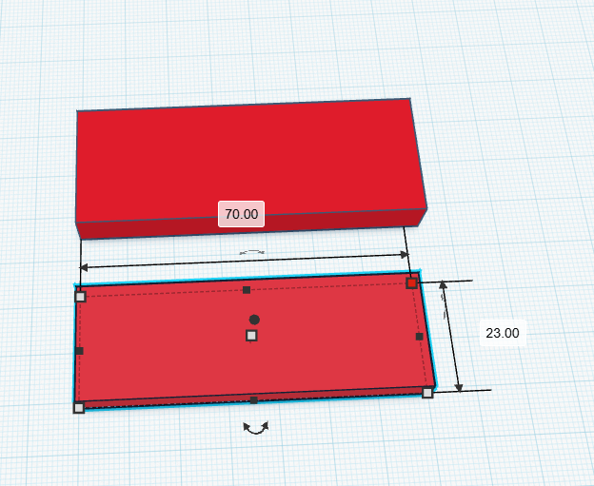

Figure 12: Điều chỉnh chiều dài, chiều rộng vật thể 2

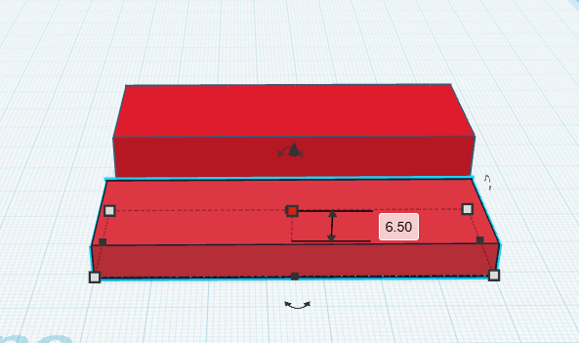

Figure 13: Điều chỉnh chiều cao vật thể 2

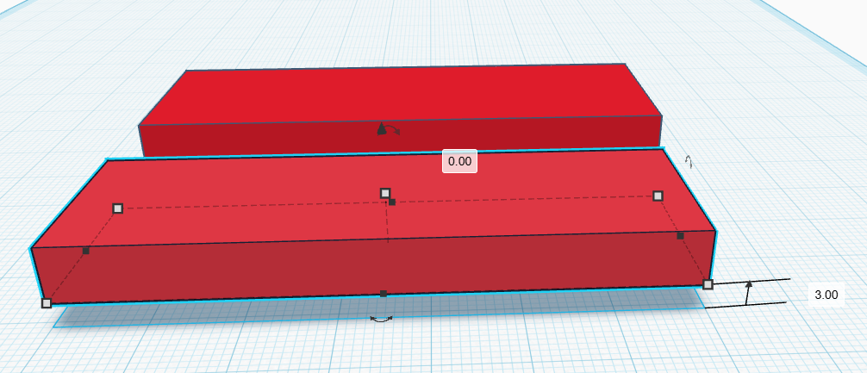

Figure 14: Nâng vật thể 2 lên 3mm

Sau đó ta đổi tính chất object 2 từ Solid thành Hole và di chuyển nó vào trong object 1, cân bằng nó để sao cho object 2 nằm ở giữa object 1

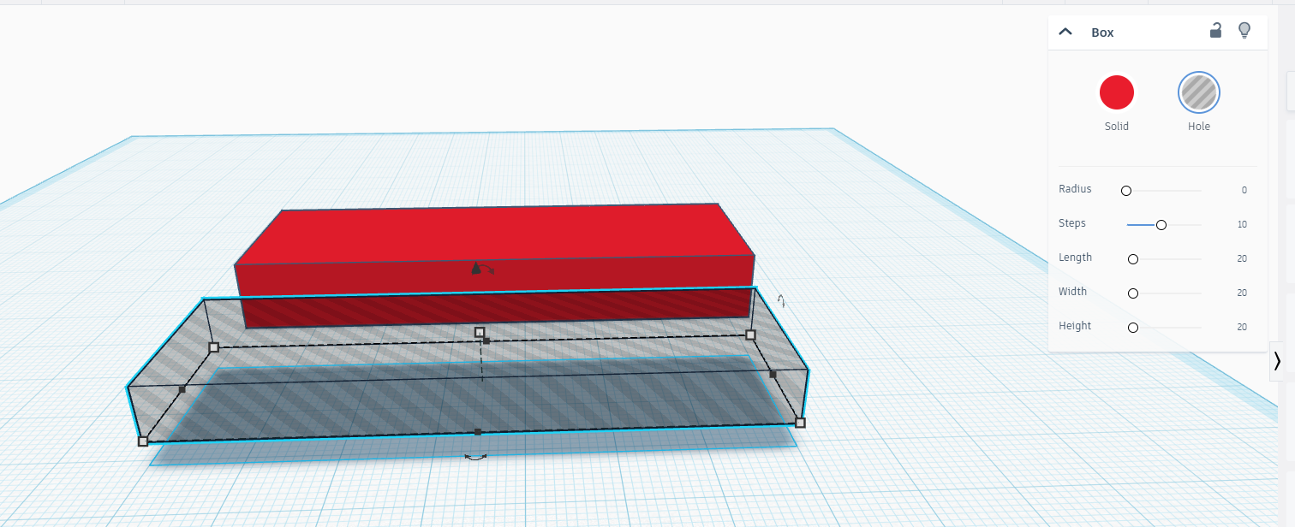

Figure 15: Đổi tính chất vật thể 2 thành Hole

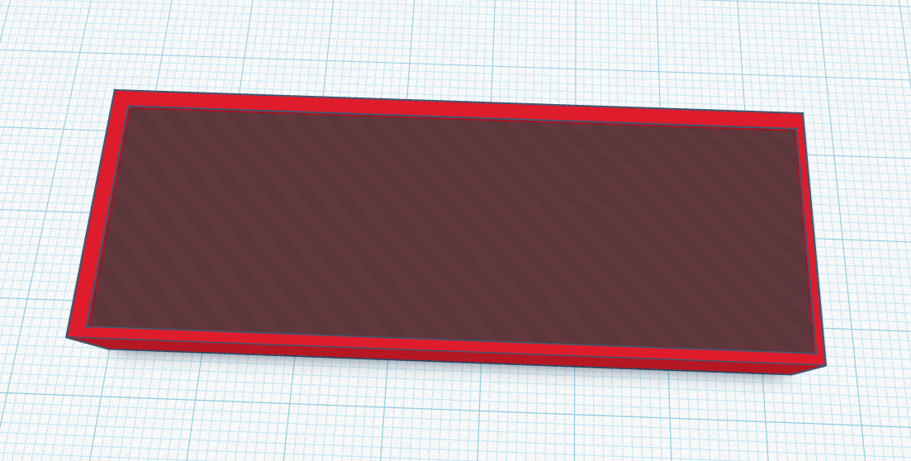

Figure 16: Di chuyển vật thể 2 vào 1

Sau khi xong, ta khoanh vùng vật thể và chọn Group hoặc Ctrl+G để gộp chung 2 vật thể vào làm 1 và kết quả là ta có 1 cái hộp.

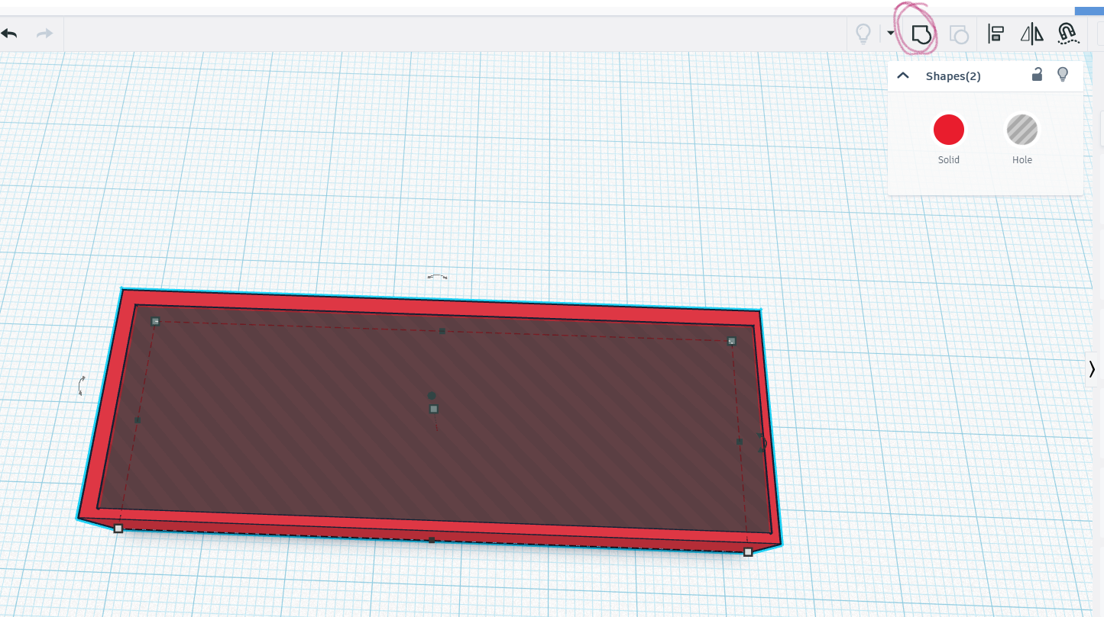

Figure 17: Chọn nút Group

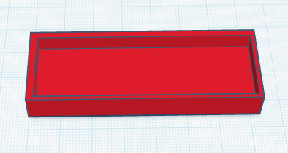

Figure 18: Vật thể sau khi đã gộp lại thành công

Tiếp theo ta làm phần hiển thị cho màn hình LCD bằng các bước tương tự:

* Tạo 1 object với kích thước chiều dài, chiều rộng đã đo của màn hình LCD
* Đổi tính chất object từ Solid thành Hole
* Di chuyển object đến vị trí phù hợp
* Khoanh vùng và chọn Group

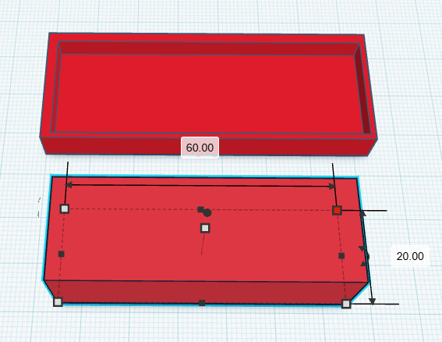

Figure 19: Tạo vật thể 1

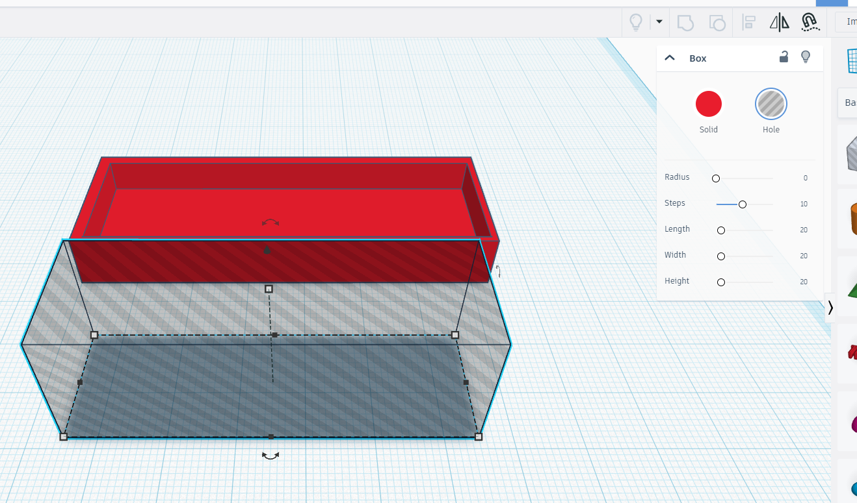

Figure 20 Đổi tính chất vật thể 1 thành Hole

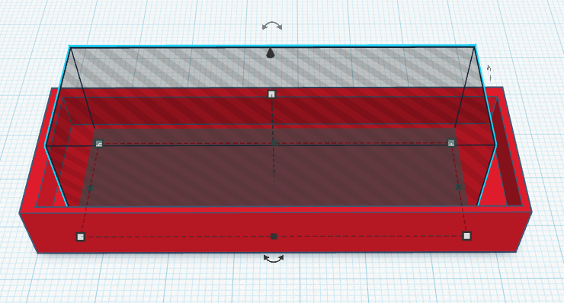

Figure 21: Di chuyển vật thể 1 vào vật thể 2

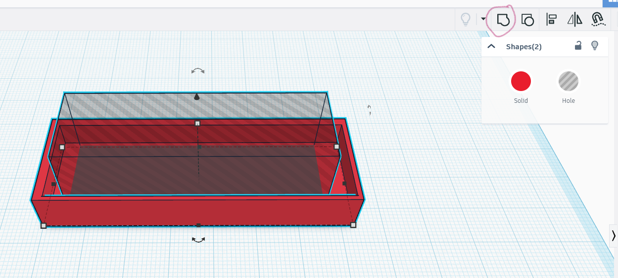

Figure 22: Chọn Group

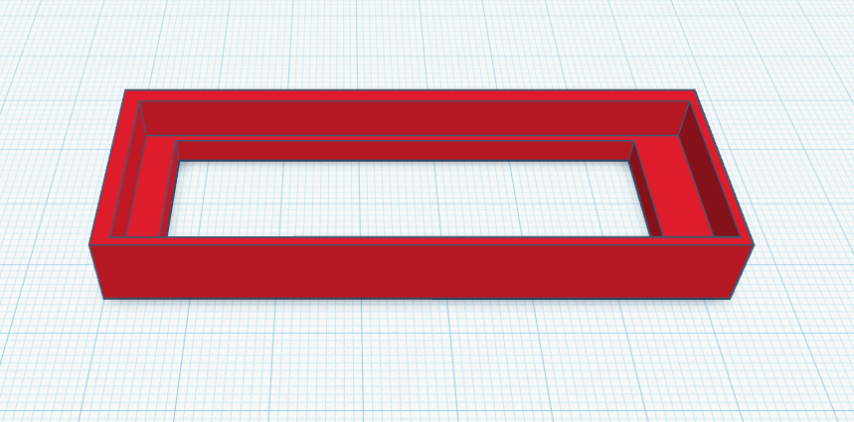

Figure 23: Kết quả đạt được sau khi đã Group

* Thiết kế nắp hợp đựng module LCD1602

Tiếp theo ta làm nắp cho hộp. Bước đầu tiên ta tạo ra object 1 với tỉ lệ chiều dài, chiều rộng tương đương với hộp, tuy nhiên chiều cao giảm đi nhiều, ở đây là 3mm

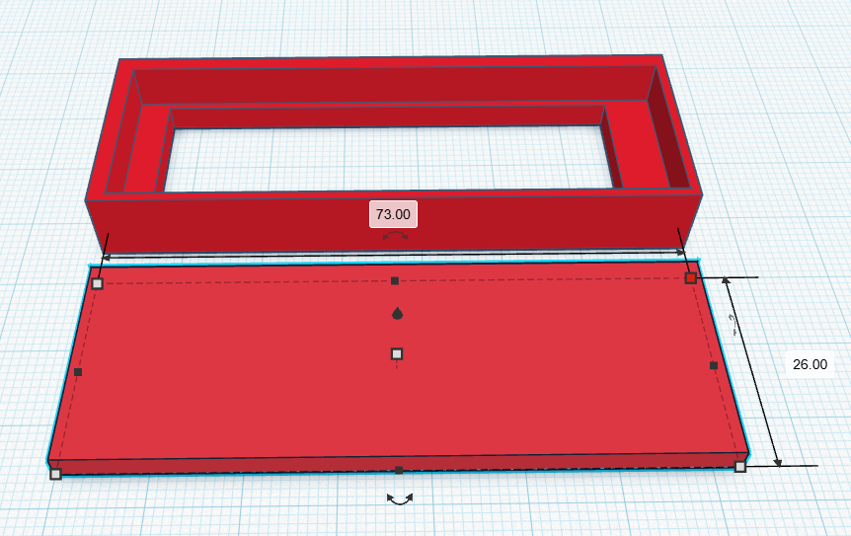

Figure 24: Chỉnh chiều dài, chiều rộng nắp đựng

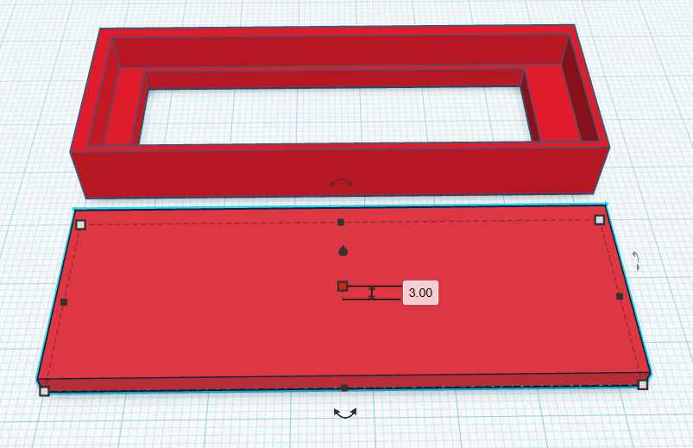

Figure 25 Chỉnh chiều cao nắp đựng

Tiếp theo ta tạo 1 object 2 tính chất Hole với chiều dài 73mm, chiều rộng 23mm và đặt khối đó đè lên object 1, lưu ý object 2 được nâng cao lên 1mm. Sau đó ta gộp chung 2 khối đó vào với nhau.

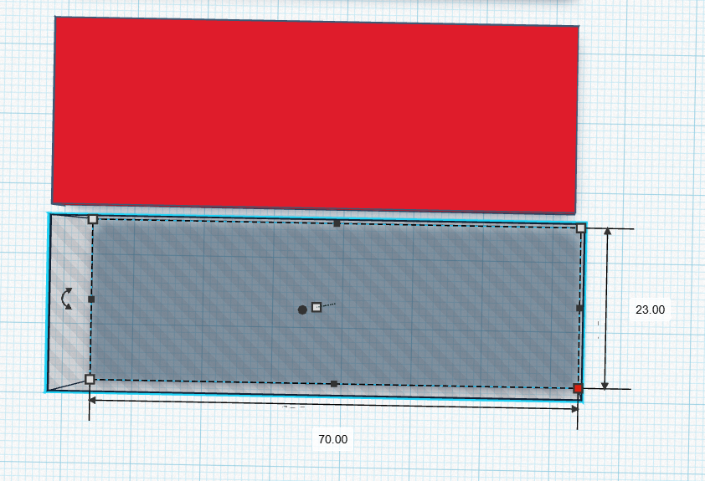

Figure 26: Chỉnh chiều dài, chiều rộng cho Hole của nắp

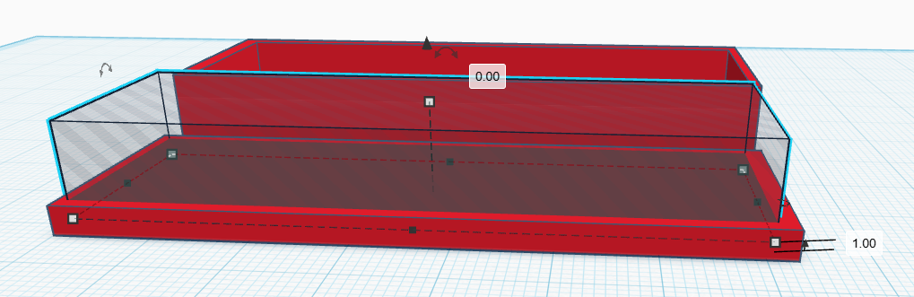

Figure 27: Chỉnh chiều cao cho Hole của nắp

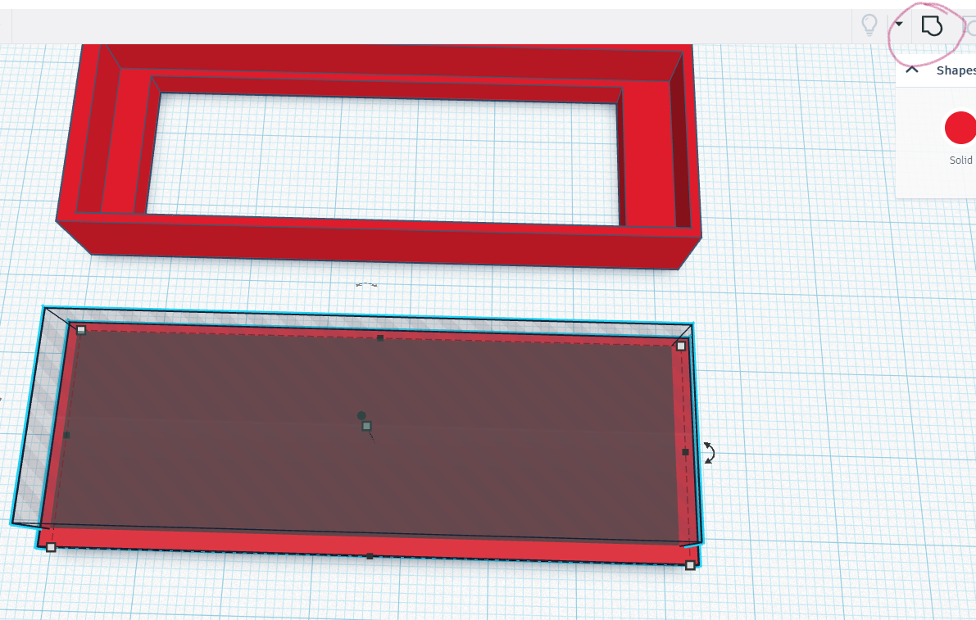

Figure 28 Chọn Group

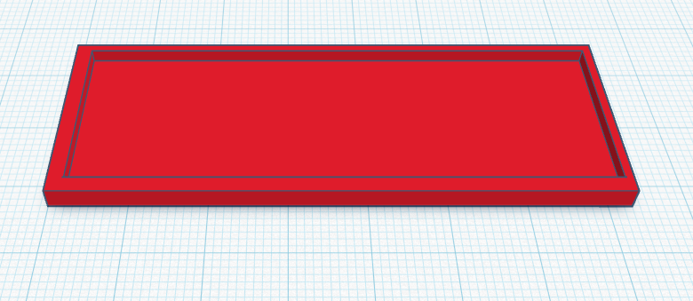

Figure 29 Kết quả đạt đươc

Kết quả cuối cùng là ta đã có hộp đựng module LCD1602 và nắp hộp

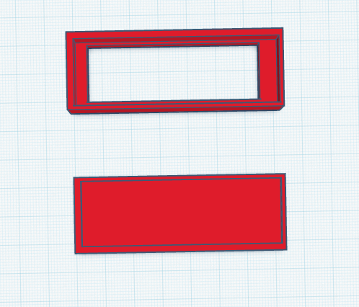

Figure 30 Kết quả cuối cùng là nắp và hộp cho LCD1602

* + 1. In mô hình 3D

Trong phần này ta có 3 bước:

* Tải file thiết kế 3D về máy.
* Dùng ứng dụng Creality để chỉnh sửa mô hình, kiểm tra lỗi và kết nối với máy in
* In ra mô hình 3D

1. Tải file thiết kế về máy

Ở góc bên trên cùng bên trái màn hình ta ấn nút Export

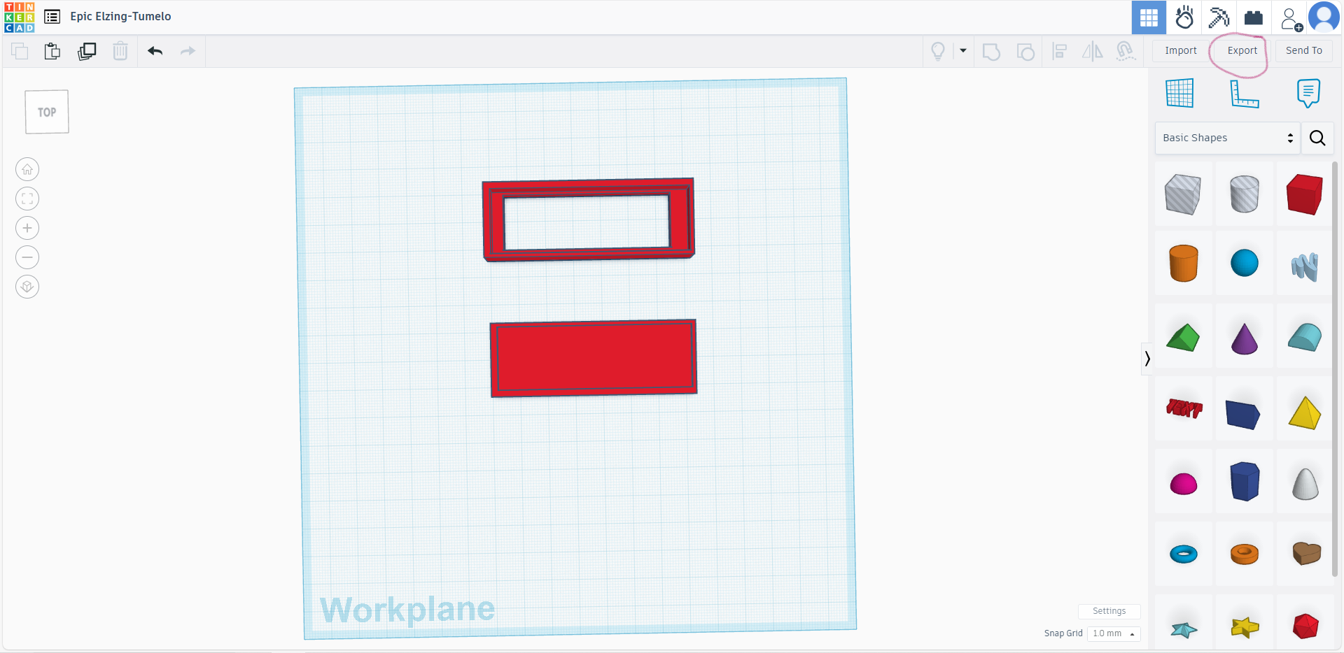

Figure 31: Chọn Export

Sau khi ấn, 1 cửa sổ sẽ hiện ra, có 3 lựa chọn file 3D để tải về bao gồm .OBJ, .STL, .GLTF. Ở đây ta chọn .STL.

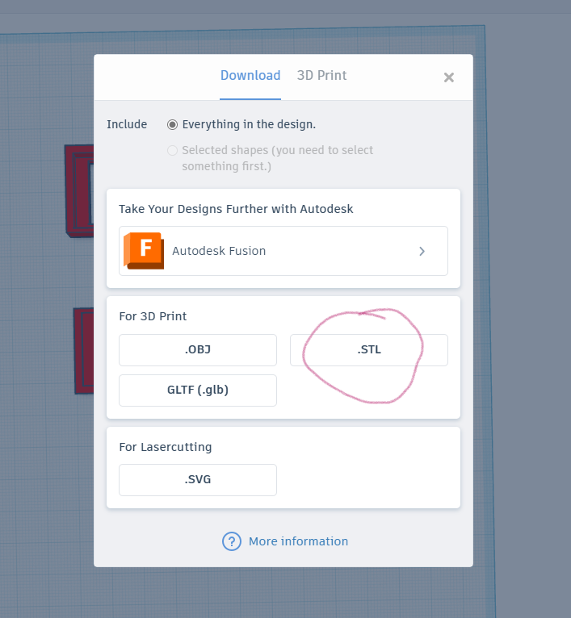

Figure 32: Chọn .STL

Đuôi của file tải về sẽ là định dạng .stl. Phần tên là tùy vào tên project ta đặt trên website

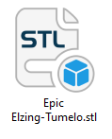

Figure 33: Ví dụ file STL

1. Sử dụng ứng dụng Creality

Trước tiên ta mở ứng dụng Creality lên sẽ tự động tạo 1 project mới

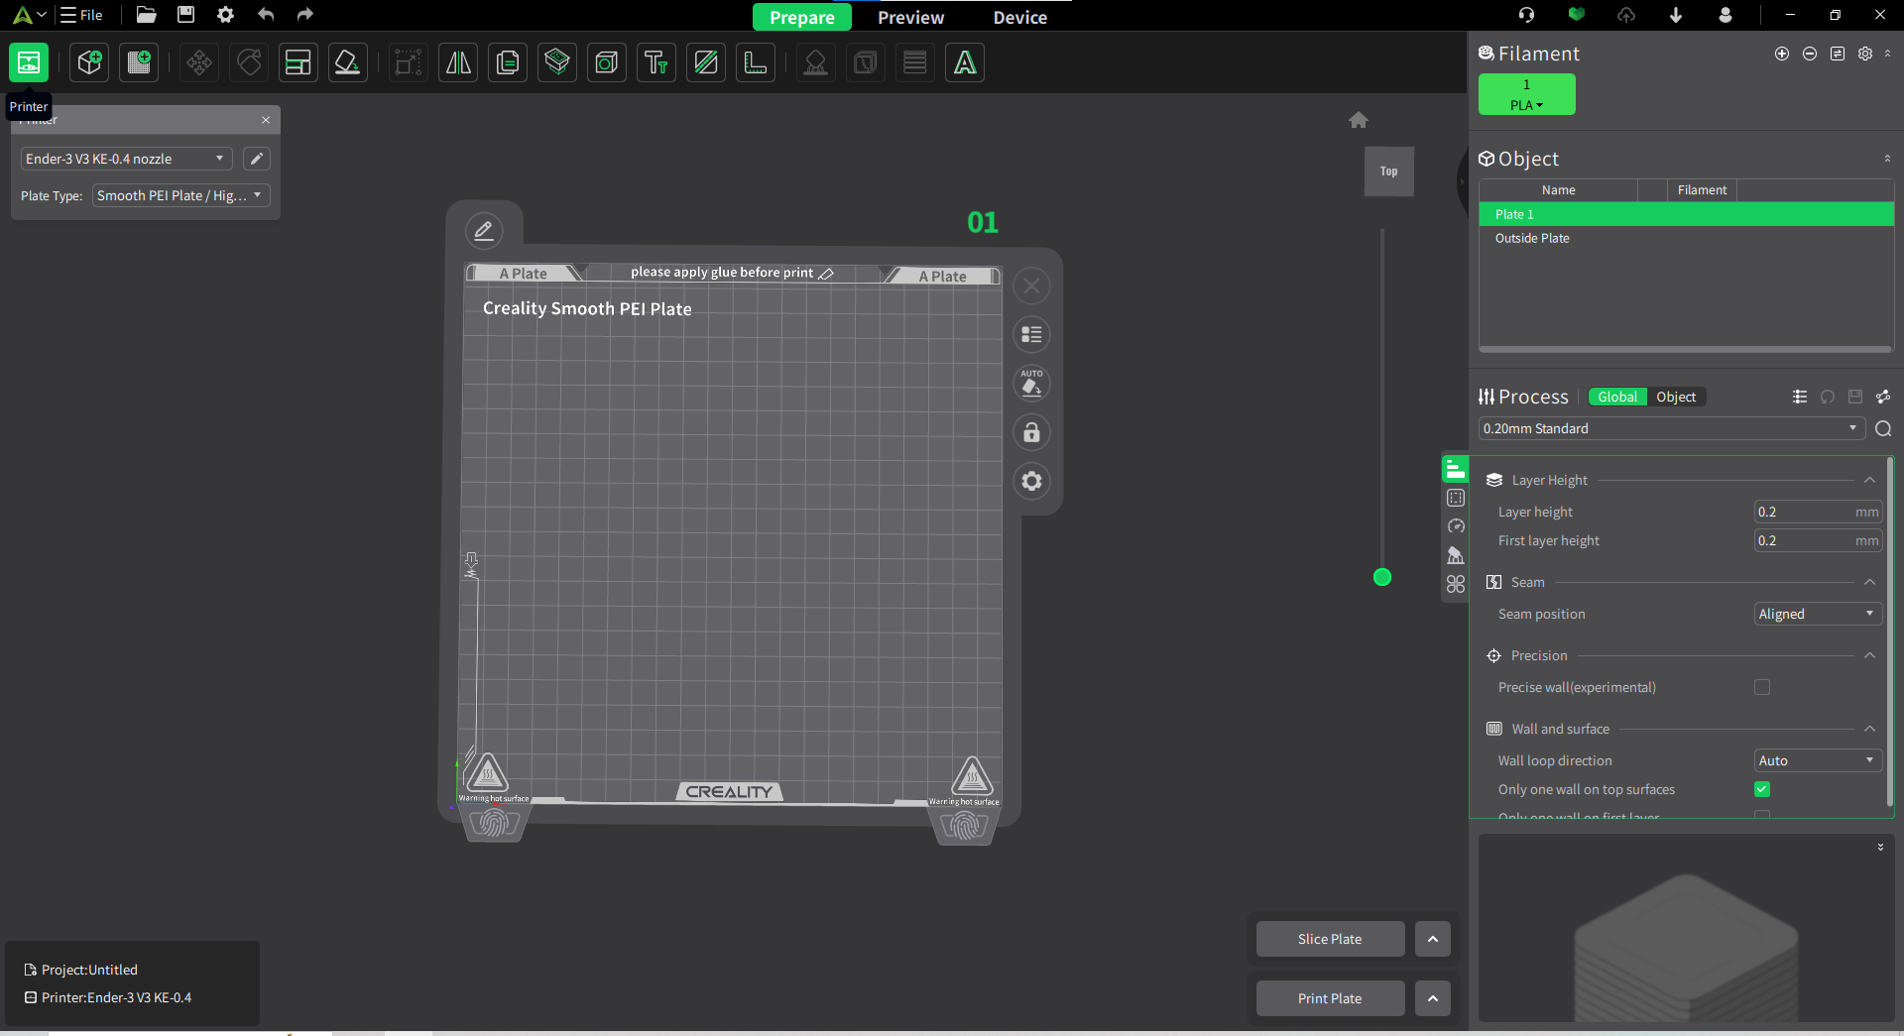

Figure 34: Trang chính của app Creality

Tiếp theo ta chọn Import model và chọn file mới tải về để tải file 3D mới thiết kế vào project in mới.

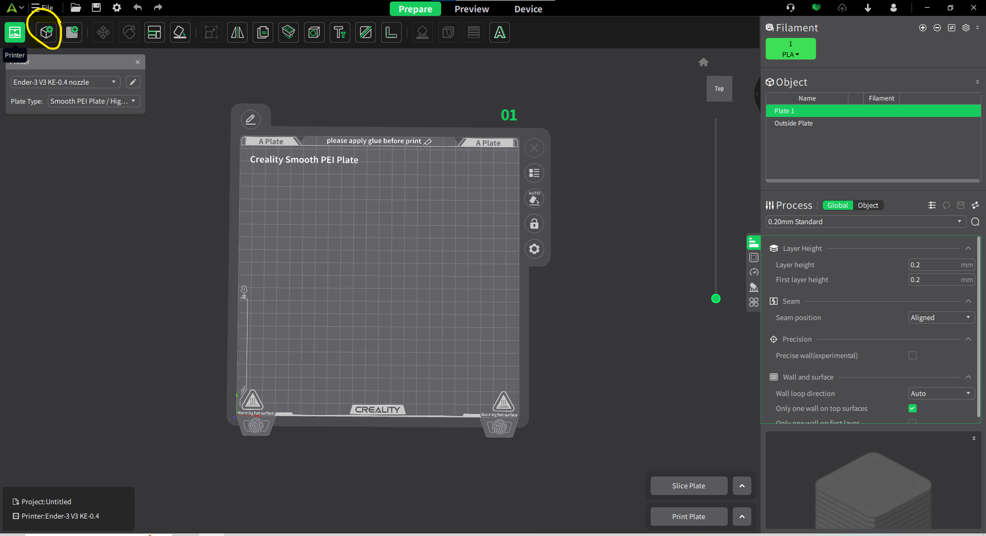

Figure 35: Import Model

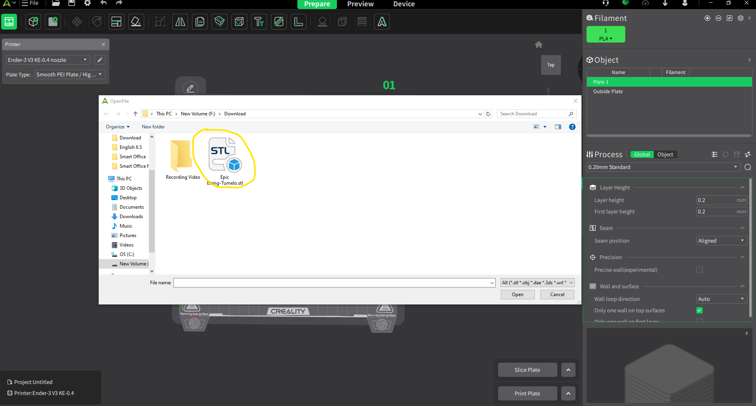

Figure 36: Chọn file để Import

Sau khi xong các bước trên ta có kết quả như hình, file thiết kế 3D đã được Import vào project mới.

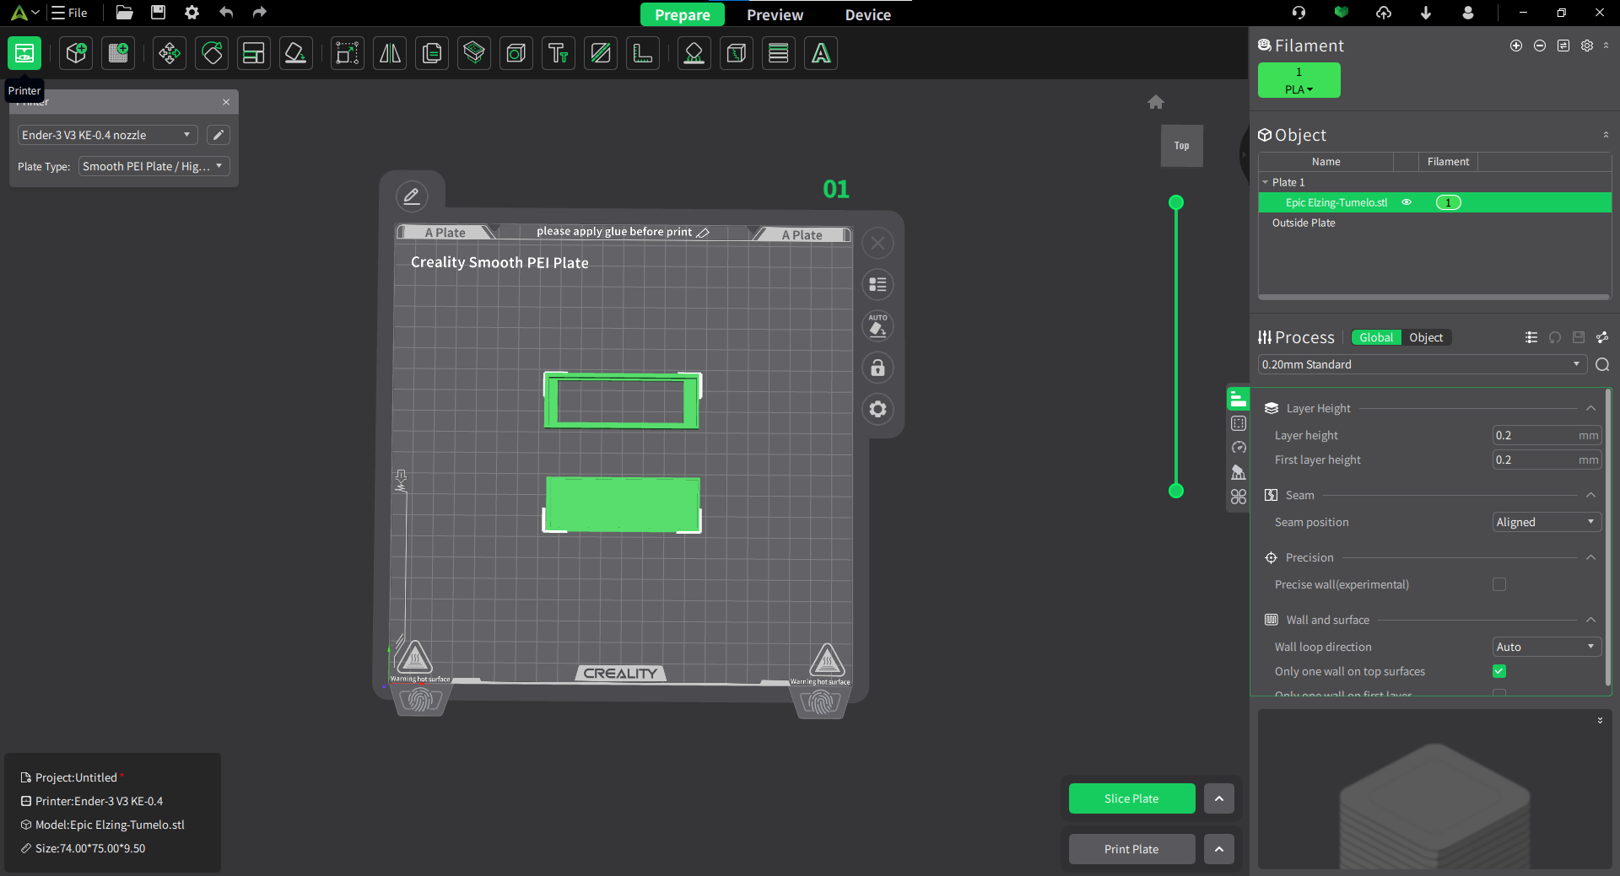

Figure 37: Kết quả đạt được

Tiếp theo ta ấn vào phần Review để app Creality kiểm tra thiết kế, setup của file 3D có lỗi không

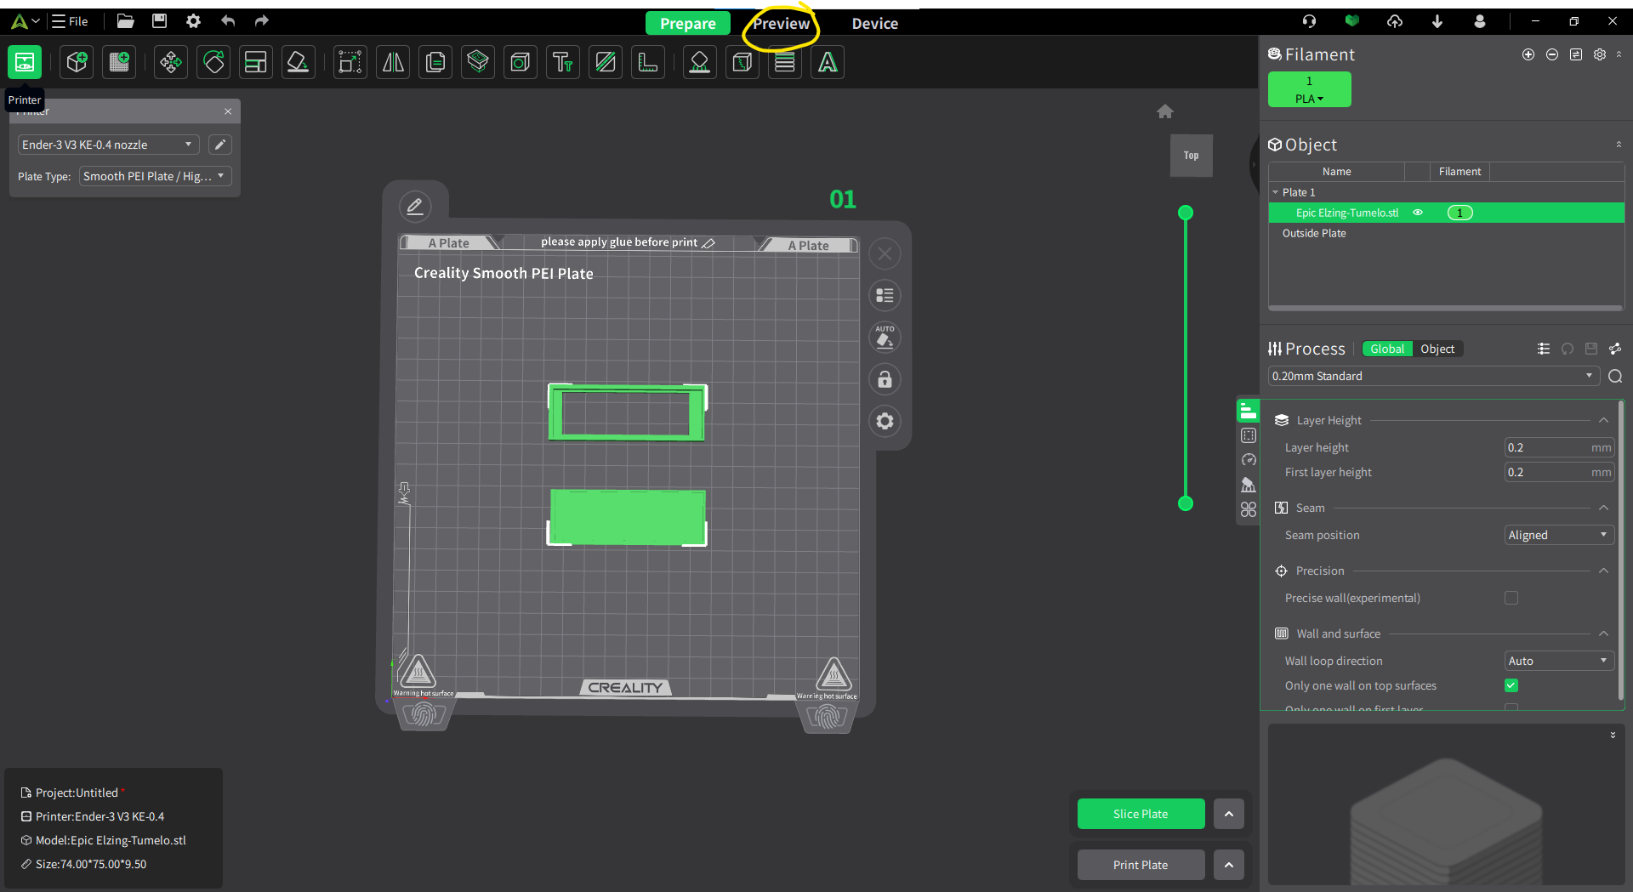

Figure 38: Chọn Preview

Đây là hình ảnh hiển thị file thiết kế của ta bình thường, không lỗi

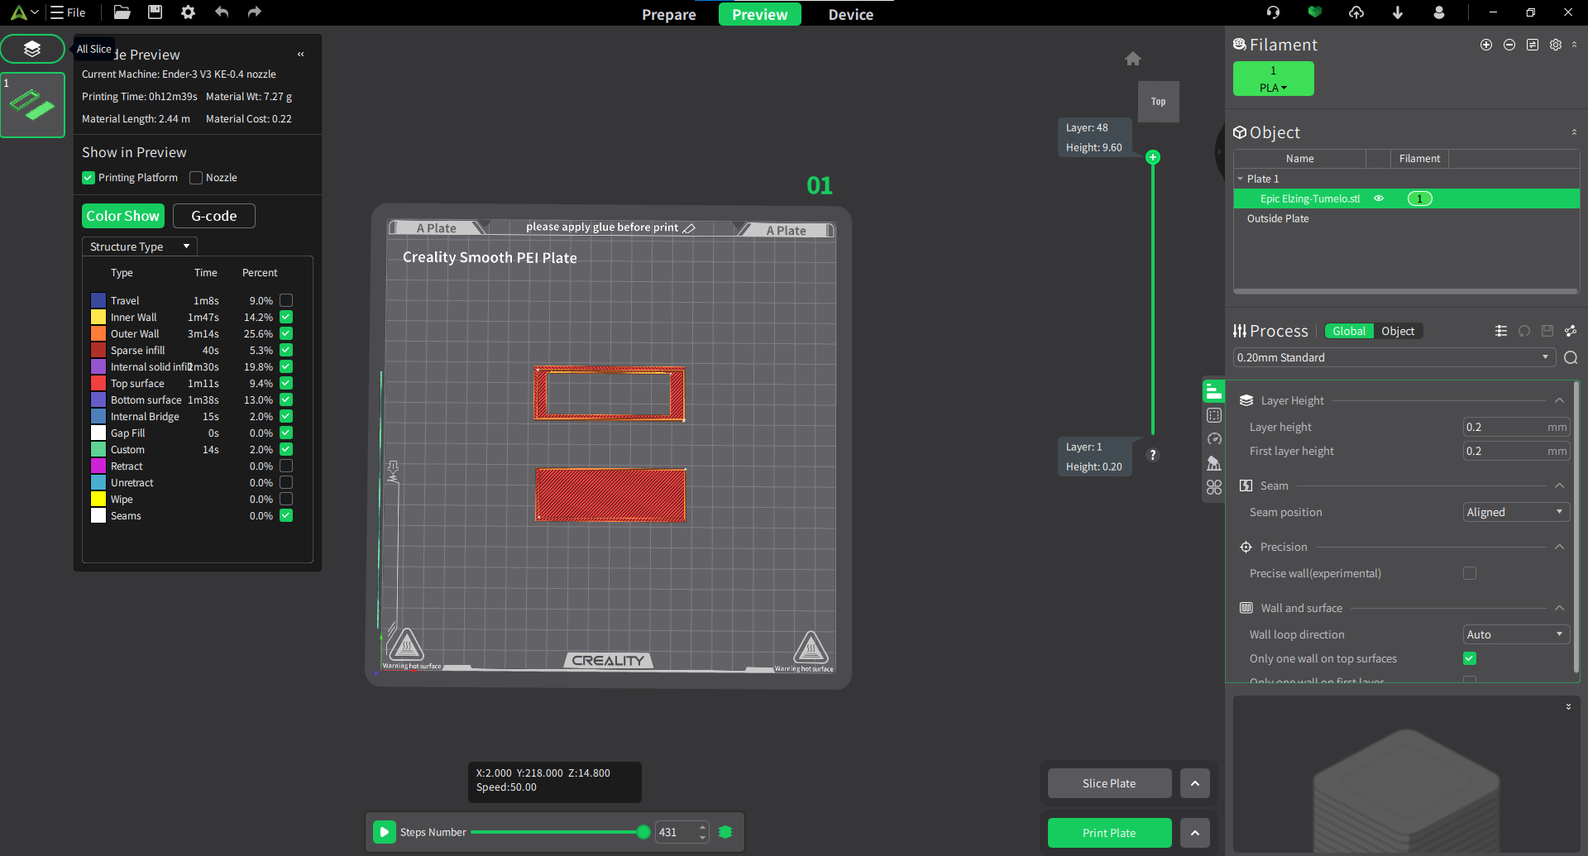

Figure 39: Trang Preview

1. In ra mô hình 3D

* Gửi file in 3D qua mạng network chung

Ta ấn vào nút Print Plate để xem thống số in, chọn máy in và bắt đầu in

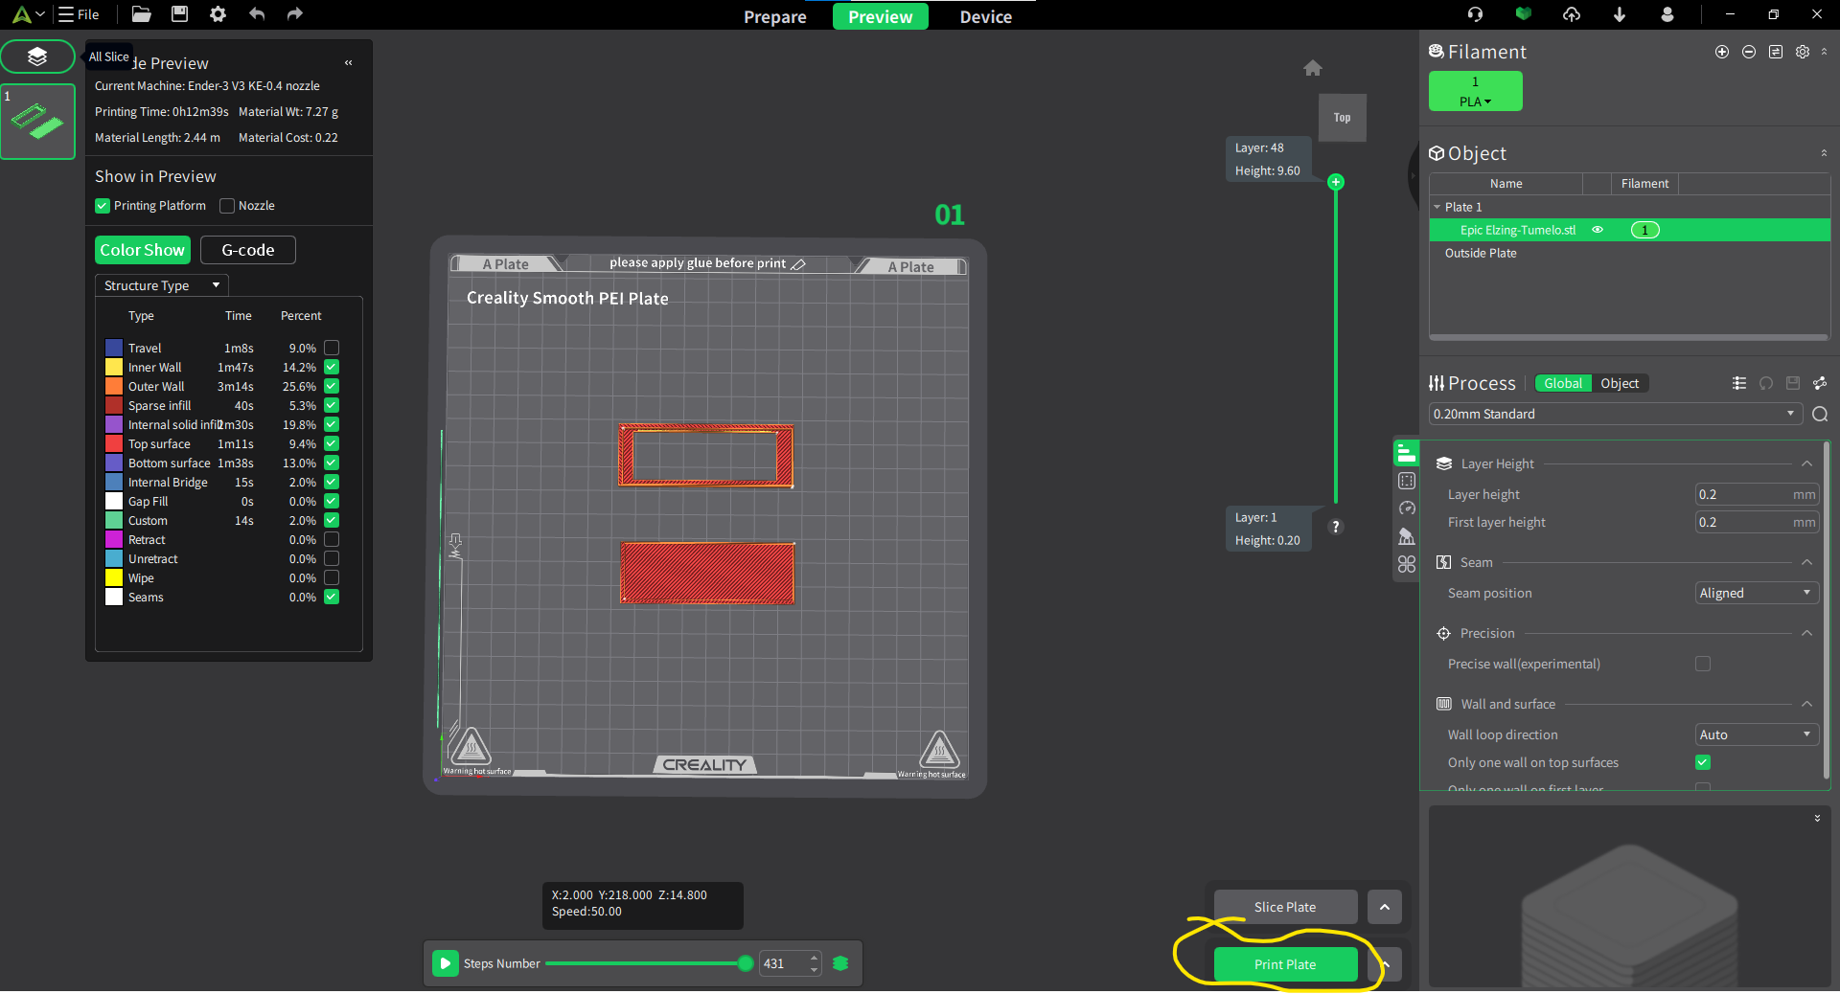

Figure 40: Chọn Print Plate

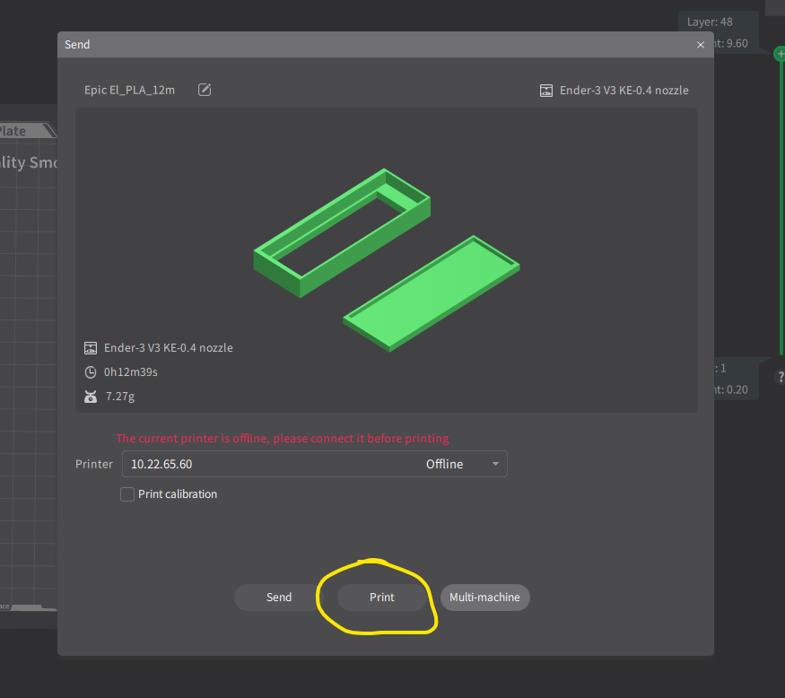

Figure 41: Chọn Print

Lưu ý: máy in và laptop phải cùng kết nối trên cùng 1 mạng thì mới gửi dữ liệu in qua được.

* Dùng USB để gửi file in

Ta vào folder chứa project in 3D, copy ra USB rồi cắm vào máy in. File project in 3D sẽ có đuôi là .mf

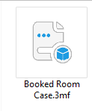

Figure 42Ví dụ định dạng file .mf

* 1. Các lưu ý khi thiết kế mô hình và in
* Lỗi mô hình 3D bị đè lên nhau

Trong ảnh là 2 khối in 3D ở trạng thái bình thường. 2 khối có khoảng cách tách biệt nên sẽ không xuất hiện lỗi.

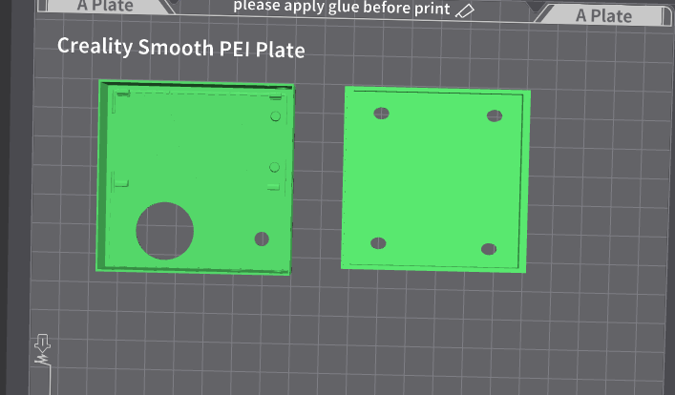

Figure 43: Mô hình bình thường

Tuy nhiên khi sắp xếp để in, nếu để 2 khối lại gần nhau quá hoặc bị đè lên nhau thì sẽ bị lỗi. Đôi khi hệ thống sẽ không nhận ra lỗi này.

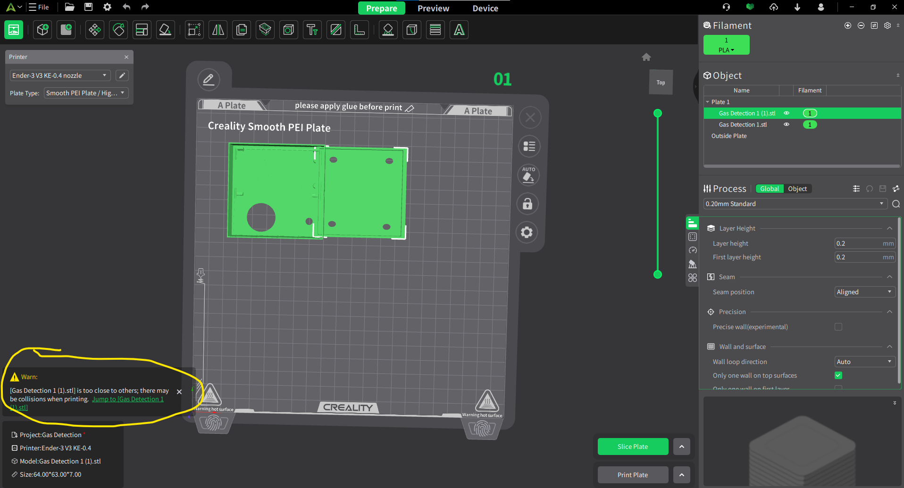

Figure 44 Truognwf hợp mô hình xếp lỗi

* Giải pháp: Để in được mô hình tốt nhất, các khối in 3D nên được tách ra 1 khoảng cách nhất định.
* Lỗi vật thể lơ lửng

Đây là lỗi dễ gặp nhất trong quá trình setup cho việc in 3D, đôi khi vật thể lơ lửng khoảng 0.1 mm nhưng sẽ gây lỗi sản phẩm in ra.

Có nhiều nguyên nhân dẫn đến lỗi in này, ví dụ trong quá trình ta thiết kế in 3D trên Tinkercard, quá trình setup trên app Creality.

Có những lúc hệ thống sẽ không phát hiện ra lỗi nhưng khi in mô hình ra sẽ bị lỗi.

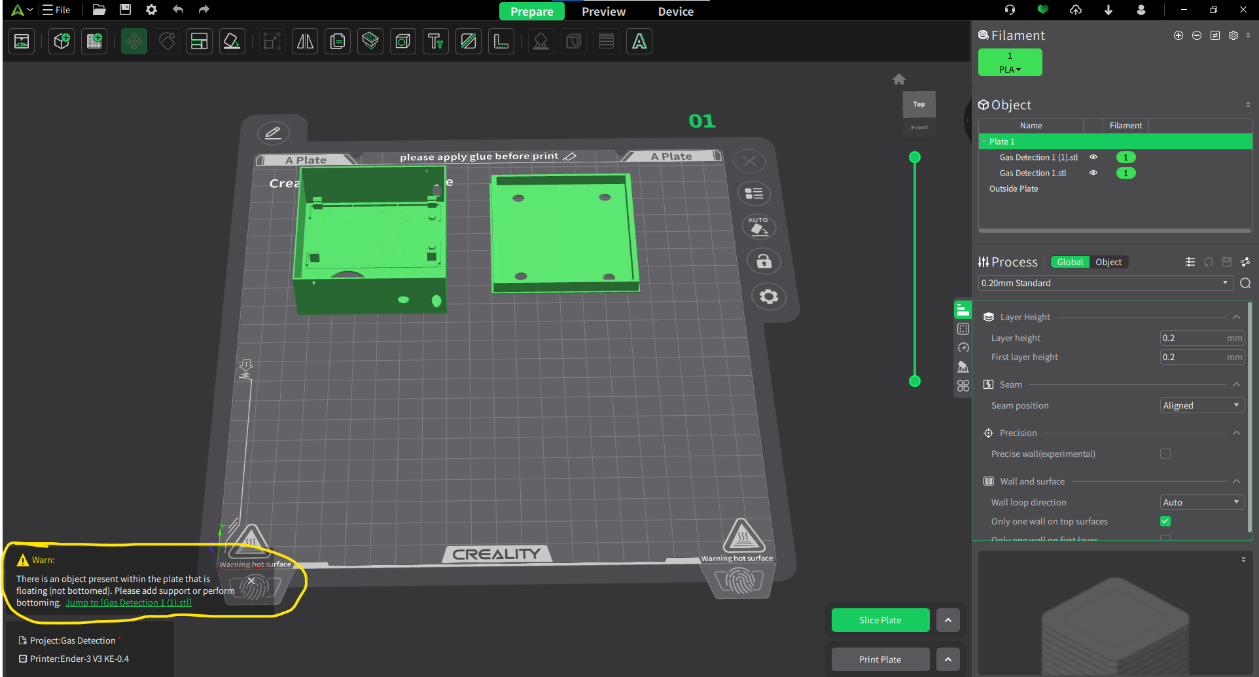

Figure 45 Trường hợp mô hình xếp lỗi

* Giải pháp:

Để xử lý tình trạng lỗi này, ta sẽ hạ độ cao vật thể xuống khoảng -0.5mm hoặc hơn. Ở trong ảnh ta có 2 vật thể, để xác định đâu là vật thể lỗi, ta có thể xóa 1 vật thể đi và để hệ thống check. Ở đây, vật thể lỗi là bên phải.

Trước tiên ta chọn vật thể lỗi và chọn Move

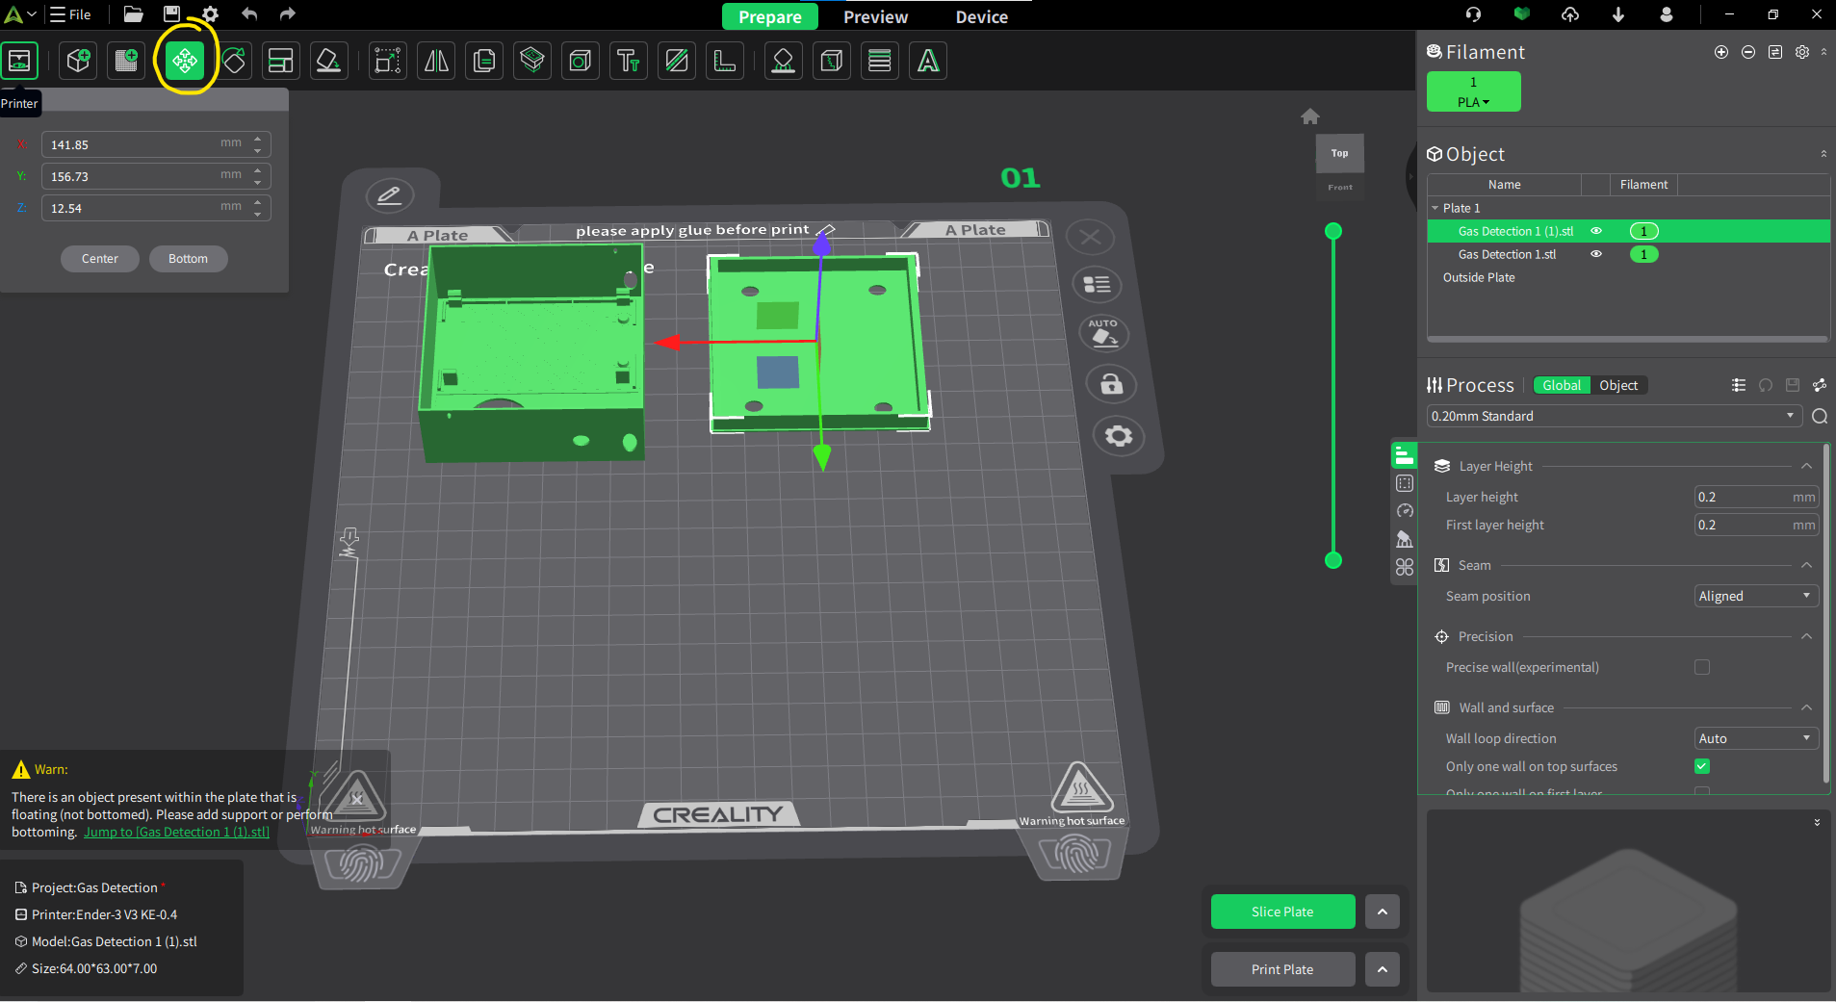

Figure 46 Chọn Move

Sau đó ta hạ vật thể xuống -0.5mm, ở đây là trục Z, ta để -0.5mm. Lúc này vật thể sẽ bị đè xuống 0.5mm so với mặt bàn in, việc này không ảnh hưởng tới quá trình in.

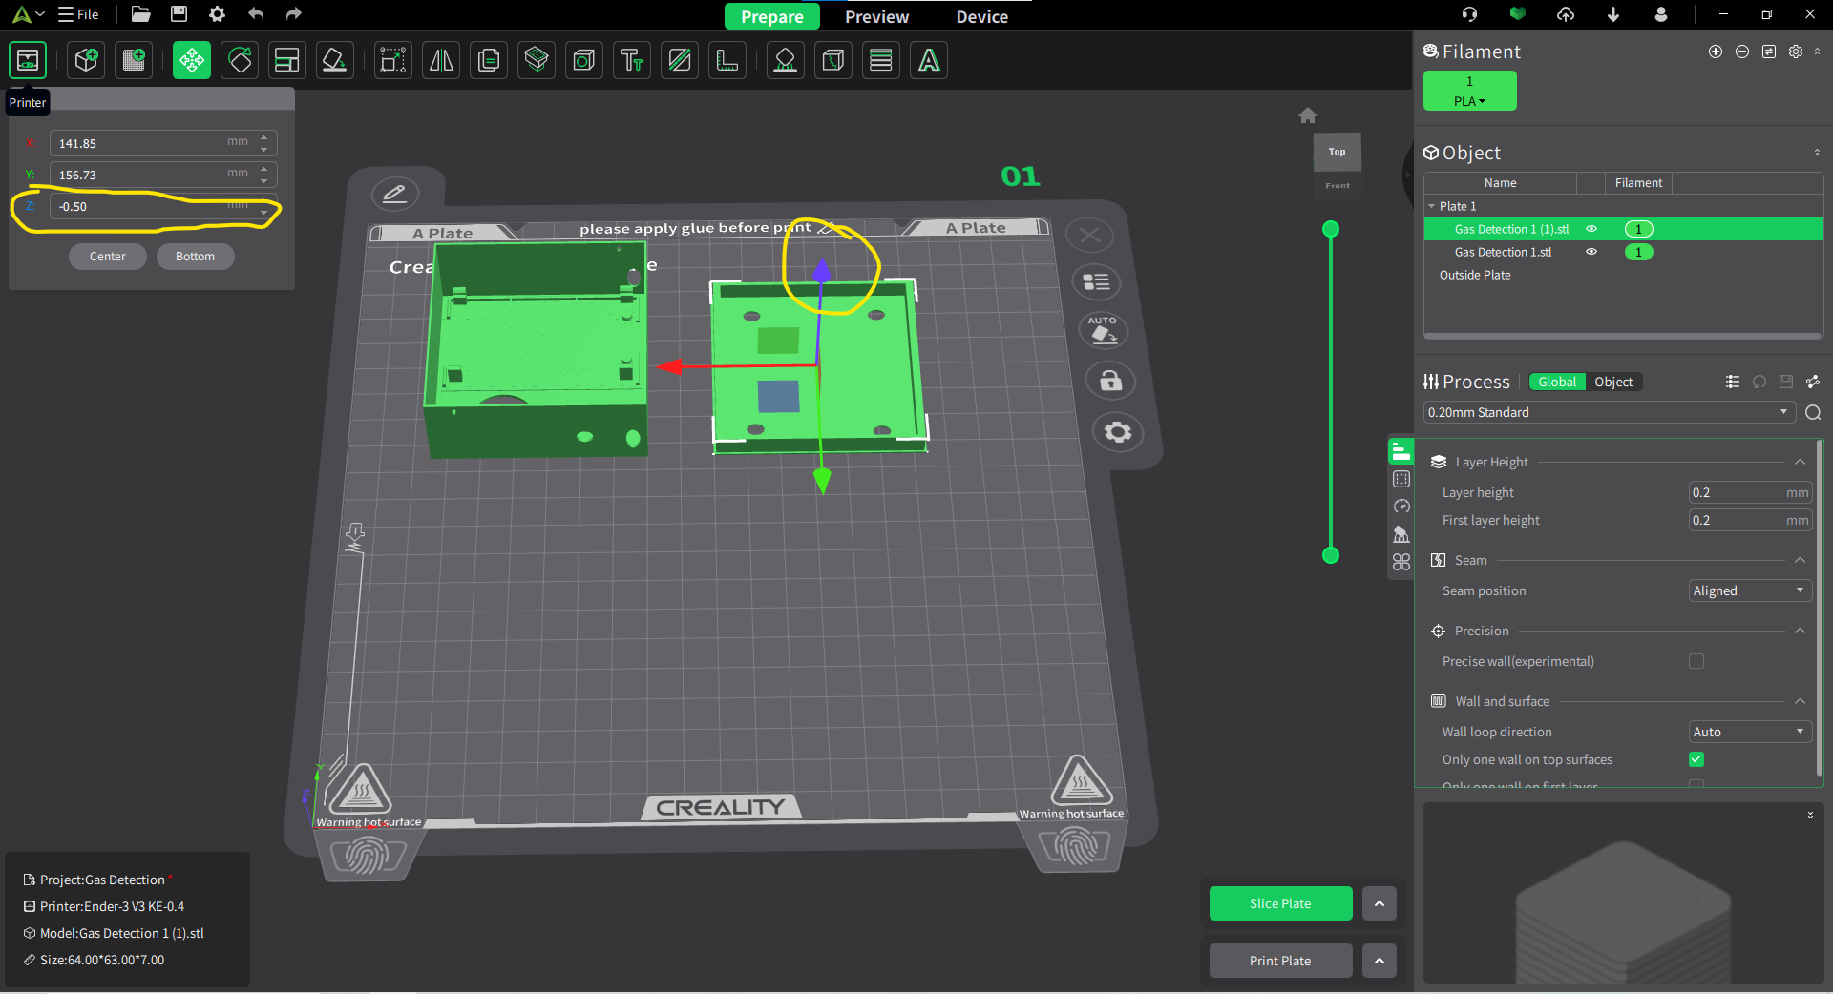

Figure 47 Di chuyển mô hình

Nếu nhìn theo góc đọ từ bên dưới ta có thể thấy mặt đáy của vật thể bị đè xuống bàn in

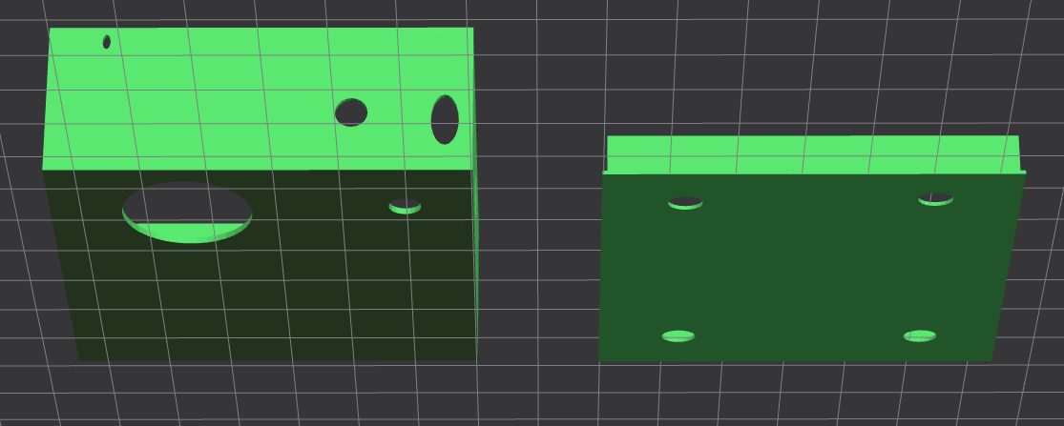

Figure 48 Kết quả đạt được

Lưu ý: Việc hạ vật thể xuống phải tùy vào tình huống, không phải lúc nào cũng là -0.5mm

* Lỗi vị trí, cách đặt vật thể

Khi in 3D, cách đặt vật thể cũng rất quan trọng. Cùng 1 file 3D nhưng hướng và vị trí đặt vật thể sẽ ảnh hưởng đến kết quả đầu ra.

Ở đây ta có mô hình 3D cái ghế, khi ta đặt vật thể in theo hướng thẳng đứng, kết quả đầu ra sẽ bị lỗi.

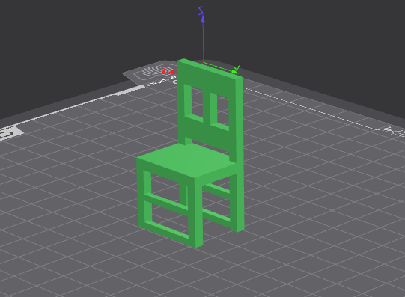

Figure 49 Vị trí mô hình lỗi

* Giải pháp: Thay vì đặt vật thể theo hướng thảng đứng, ta nên đặt vật thể theo hướng nằm ngang để tránh lỗi. Nên ưu tiên đặt các bề mặt vật thể tiếp xúc với bàn in nhiều nhất có thể.

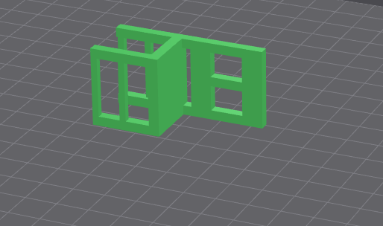

Figure 50 Vị trí mô hình đã sửa

1. Website

Công nghệ sử dụng trong website:

* Backend: NodeJs (ExpressJs)
* Frontend: HTML, CSS, jQuery
* Database: MongoDB, Firebase (Realtime Database)
* Cloud: Render
  1. Backend

Trong Backend có các phần thư mục và file chính sau:

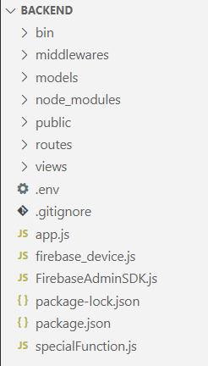

Figure 51 Thư mục Backend

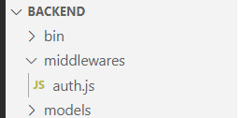

Figure 52 middlewares

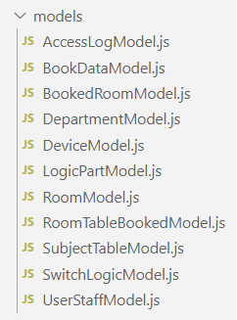

Figure 53 models

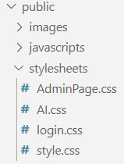

Figure 54 public

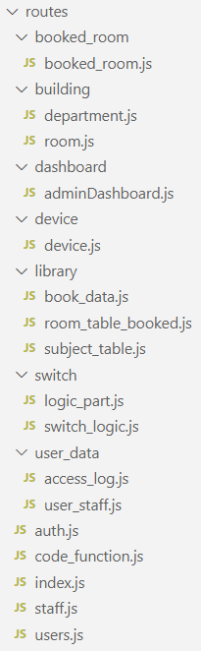

Figure 55 routes

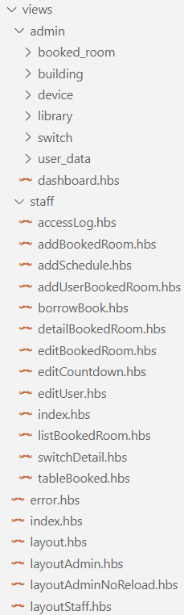

Figure 56 views

* 1. Các thư viện đươc sử dụng trong backend

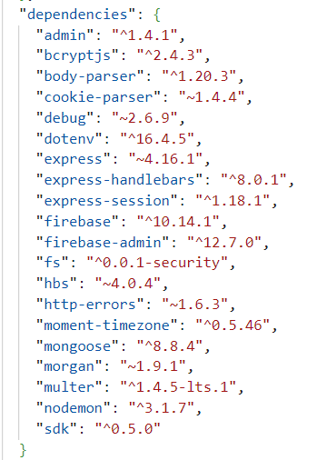

Figure 57 Các thư viện được sử dụng trong backend

Trong số các thư viện trên, có các thư viện đặc biệt sau:

* bcryptjs: dùng để mã hóa các chữ cái, ký tự dựa trên 1 bộ khóa nhất định
* firebase: dùng để kết nối với firebase
* firebase-admin: dùng để CRUD(Create, Read, Update, Delete) dữ liệu trên firebase đã được kết nối
* moment-timezone: dùng để lấy thời gian hiện tại
* multer: dùng để lưu và upload ảnh

Cách tải và cài đặt thư viện:

* Mở cửa sổ cmd trong project
* Gõ npm install “tên thư viện tương ứng”
  1. Database

Project sử dụng 2 database bao gồm MongoDB và Firebase

* MongoDB được sử dụng để CRUD (Create, Read, Update, Delete) dữ liệu
* Firebase được sử dụng như 1 cách giao tiếp gián tiếp giữa Backend và các module IoT

MongoDB có tổng cộng 11 bảng dữ liệu

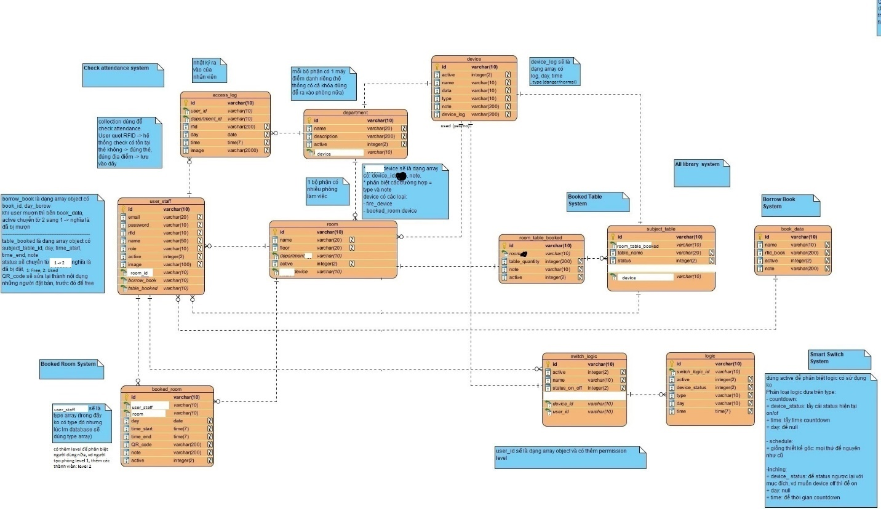

Figure 58 Sơ đồ database MongoDB

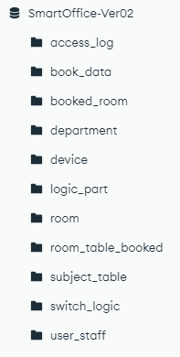

Figure 59 Database MongoDB

Firebase có 1 khóa chính là device và 11 khóa con khác nhau, mỗi khóa con tương ứng với 1 thiết bị IoT

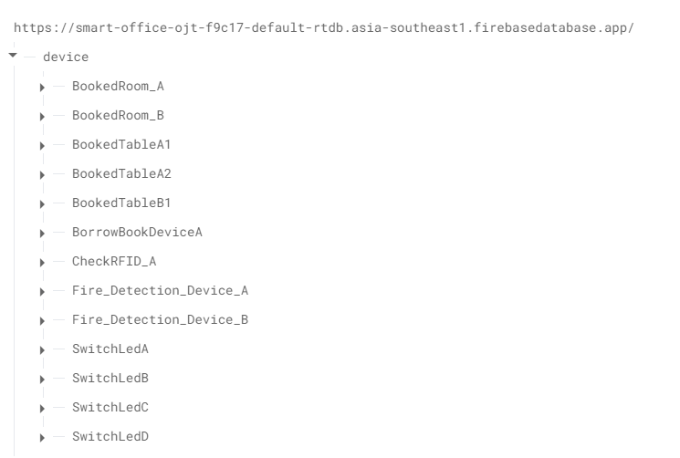

Figure 60 Sơ đồ database Firebase

Trong mỗi khóa con là các trường dữ liệu khác nhau

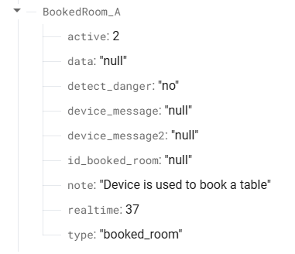

Figure 61 BookedRoom_A

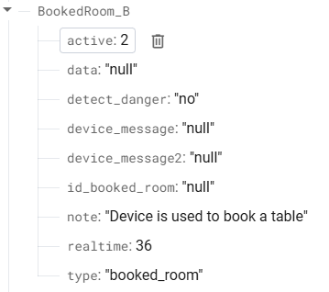

Figure 62 BookedRoom_B

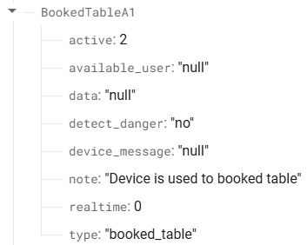

Figure 63 BookedTableA1

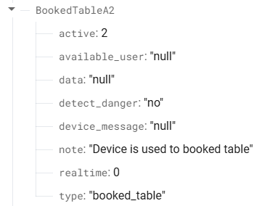

Figure 64 BookedTable_A2

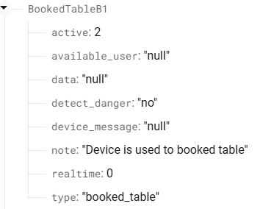

Figure 65 BookedTableB1

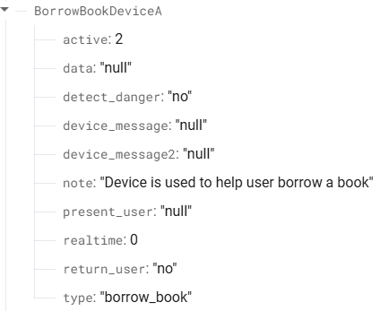

Figure 66 BorrowBookDeviceA

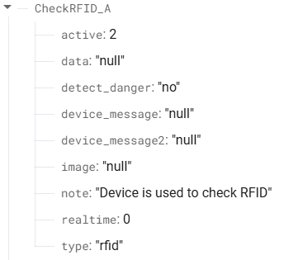

Figure 67 CheckRFID_A

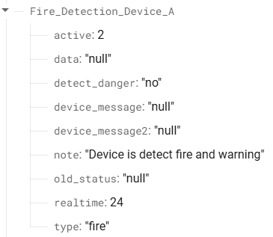

Figure 68 Fire_Detection_Device_A

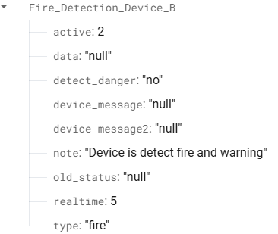

Figure 69 Fire_Detection_Device_B

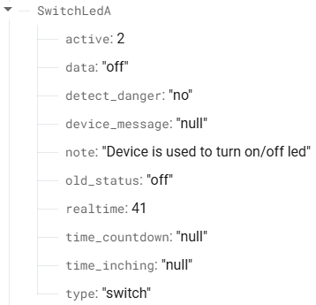

Figure 70 SwitchLedA

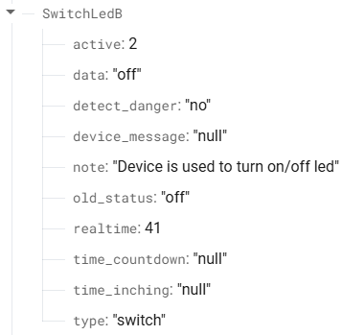

Figure 71 SwitchLedB

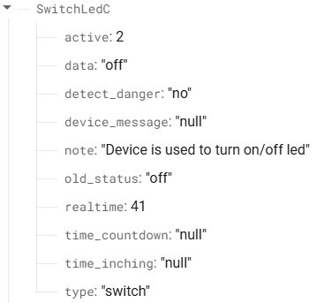

Figure 72 SwitchLedC

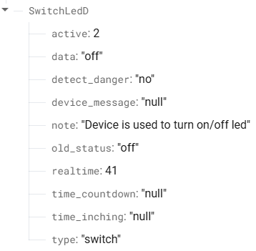

Figure 73 SwitchLedD

* 1. Cách giao tiếp giữa website và thiết bị IoT

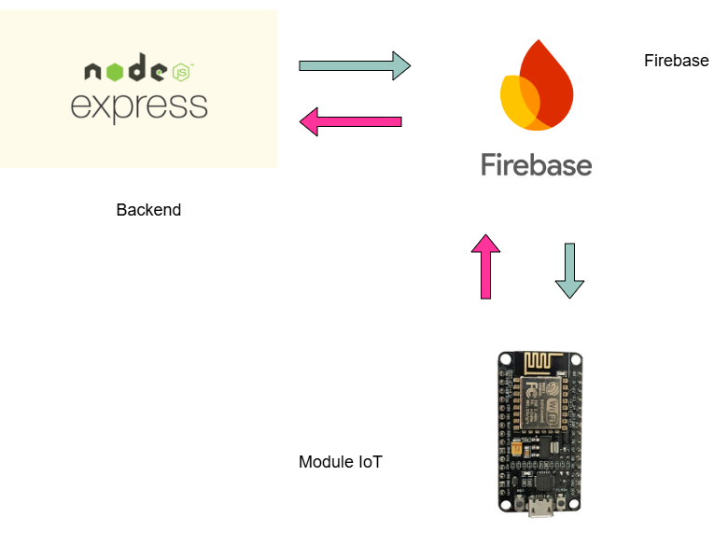

Figure 74 Sơ đồ giao tiếp giữa Backend, Firebase, và IoT

Thiết bị IoT và phần backend giao tiếp với nhau thông qua Firebase (Realtime Database) bằng các bước sau:

* Thiết bị IoT nhận được dữ liệu từ thẻ NFC
* Thiết bị sẽ gửi dữ liệu lên Firebase đến khóa con tương ứng
* Firebase nhận được dữ liệu và thông báo cho Backend có sự thay đổi
* Backend tải dử liệu về và xử lý Logic, vd mã thẻ NFC đó có trong database MongoDB không
* Sau khi đã kiểm tra xong, phần Backend gửi lại thông tin lệnh lên khóa con tương ứng trên Firebase
* Firebase nhận được dữ liệu và thông báo cho thiết bị IoT có sự thay đổi
* Thiết bị IoT tải dữ liệu lệnh về và xử lý Logic trên thiết bị, vd hiện thông báo, đèn, còi cảnh báo.

1. Các thiết bị IoT

Thiết bị IoT sử dụng app Arduino để nạp code và có sử dụng các thư viện sau

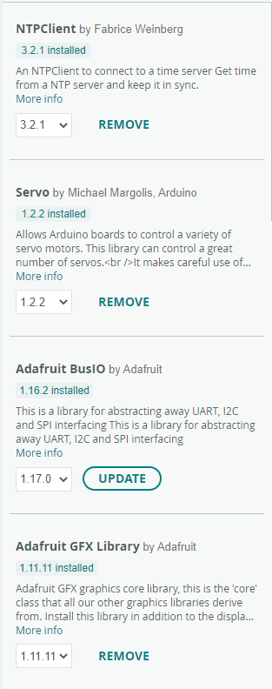

Figure 75 Thư viện Arduino 1

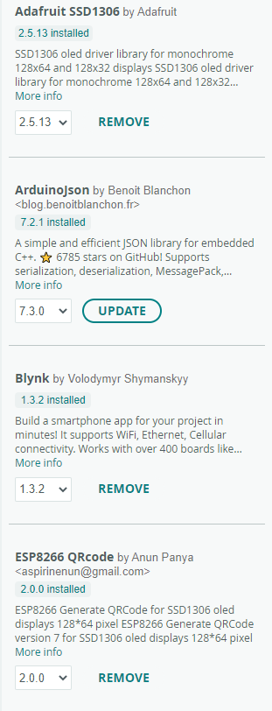

Figure 76 Thư viện Arduino 2

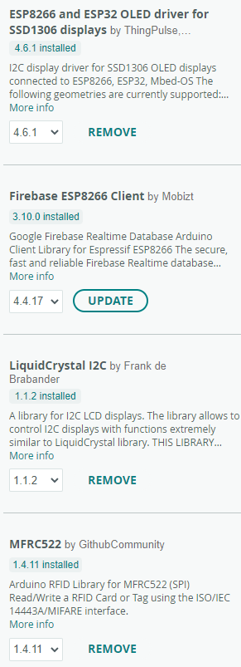

Figure 77 Thư viện Arduino 3

* 1. Thiết bị đặt phòng

Thiết bị dùng cho hệ thống đặt phòng họp tự động

* Thiết bị đặt phòng bao gồm các linh kiện

|  |  |  |
| --- | --- | --- |
| Tên linh kiện | Công dụng | Ảnh |
| NodeMCU ESP8266 | Linh kiện đóng vai trò là bộ xử lý logic, kết nối WiFi, và kết nối các module khác |  |
| RFID RC522 | Linh kiện dùng để đọc và lấy dữ liệu thẻ NFC, RFID | Mạch RFID RC522 NFC 13.56Mhz |
| Màn Hình LCD Oled 0.96 Inch Giao Tiếp I2C | linh kiện dùng để hiển thị thông tin, hình ảnh. | Màn hình OLED Arduino 1.3 inch, 128x64, SPI/I2C |
| Servo 9g | Linh kiện dùng để điều khiển nhiệm vụ đóng mở cửa | Động cơ servo mg990 9G SG90 cho máy bay trực thăng , xe hơi , thuyền - Xe  đạp thông dụng | 2Bánh.vn |
| Còi, đèn | Linh kiện dùng để báo hiệu |  |

Table 1: Linh kiện các thiết bị đặt phòng

* Sơ đồ kết nối chân các module

|  |  |
| --- | --- |
| ESP8266 | RFID RC522 |
| 3V | 3.3V |
| D3 | RST |
| G | GND |
| D6 | MISO |
| D7 | MOSI |
| D5 | SCK |
| D4 | SDA |

Table 2 Sơ đồ kết nối chân 1

|  |  |
| --- | --- |
| ESP8266 | Màn hình LCD Oled |
| GND | GND |
| 5V | VCC |
| D1 | SCL |
| D2 | SDA |

Table 3 Sơ đồ kết nối chân 2

|  |  |
| --- | --- |
| ESP8266 | Servo 9g |
| GND | GND |
| 5V | VCC |
| D8 | PWM |

Table 4 Sơ đồ kết nối chân 3

|  |  |
| --- | --- |
| ESP8266 | Còi |
| GND | GND |
| D0 | VCC |

Table 5 Sơ đồ kết nối chân 4

* Phần code

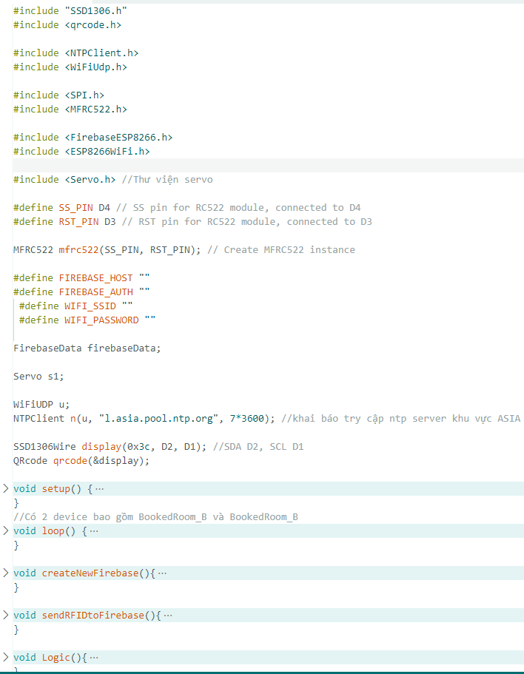

Figure 78 Code thiết bị đặt phòng

* 1. Thiết bị đặt bàn

Thiết bị dùng để đăng ký sử dụng bàn trong thư viện.

* Thiết bị đặt bàn bao gồm các linh kiện

|  |  |  |
| --- | --- | --- |
| Tên linh kiện | Công dụng | Ảnh |
| NodeMCU ESP8266 | Linh kiện đóng vai trò là bộ xử lý logic, kết nối WiFi, và kết nối các module khác |  |
| RFID RC522 | Linh kiện dùng để đọc và lấy dữ liệu thẻ NFC, RFID | Mạch RFID RC522 NFC 13.56Mhz |
| LCD 1602 + I2C | Linh kiện dùng để hiển thị thông tin, chữ | LCD 1602 Có Tích Hợp Module Chuyển Đổi I2C |
| Realy 5V | Linh kiện dùng để bật tắt thiết bị điện | Module 1 Relay Kích Mức Thấp 5VDC |

Table 6 Linh kiện thiết bị đặt bàn

* Sơ đồ kết nối chân các module

|  |  |
| --- | --- |
| ESP8266 | RFID RC522 |
| 3V | 3.3V |
| D3 | RST |
| G | GND |
| D6 | MISO |
| D7 | MOSI |
| D5 | SCK |
| D4 | SDA |

Table 7 Sơ đồ kết nối chân 1

|  |  |
| --- | --- |
| ESP8266 | LCD 1602 + I2C |
| GND | GND |
| 3.3V | VCC |
| D1 | SDA |
| D2 | SCL |

Table 8 Sơ đồ kết nối chân 2

|  |  |
| --- | --- |
| ESP8266 | Relay 5V |
| GND | GND |
| 5V | VCC |
| D8 | IN |

Table 9 Sơ đồ kết nối chân 3

* Phần code

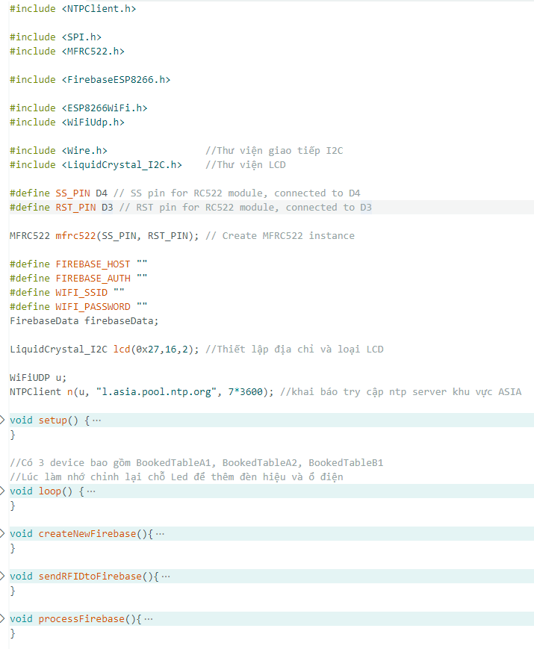

Figure 79 Code thiết bị đặt bàn

* 1. Thiết bị mượn sách

Thiết bị hỗ trợ người dùng mượn và trả sách tự động trong thư viện

* Thiết bị mượn sách bao gồm các linh kiện

|  |  |  |
| --- | --- | --- |
| Tên linh kiện | Công dụng | Ảnh |
| NodeMCU ESP8266 | Linh kiện đóng vai trò là bộ xử lý logic, kết nối WiFi, và kết nối các module khác |  |
| RFID RC522 | Linh kiện dùng để đọc và lấy dữ liệu thẻ NFC, RFID | Mạch RFID RC522 NFC 13.56Mhz |
| LCD 1602 + I2C | Linh kiện dùng để hiển thị thông tin, chữ | LCD 1602 Có Tích Hợp Module Chuyển Đổi I2C |
| Còi | Linh kiện dùng để báo hiệu |  |

Table 10 Linh kiện thiết bị mượn sách

* Sơ đồ kết nối chân các module

|  |  |
| --- | --- |
| ESP8266 | RFID RC522 |
| 3V | 3.3V |
| D3 | RST |
| G | GND |
| D6 | MISO |
| D7 | MOSI |
| D5 | SCK |
| D4 | SDA |

Table 11 Sơ đồ kết nối chân 1

|  |  |
| --- | --- |
| ESP8266 | LCD 1602 + I2C |
| GND | GND |
| 3.3V | VCC |
| D1 | SDA |
| D2 | SCL |

Table 12 Sơ đồ kết nối chân 2

|  |  |
| --- | --- |
| ESP8266 | Còi |
| GND | GND |
| D8 | VCC |

Table 13 Sơ đồ kết nối chân 3

* Phần code

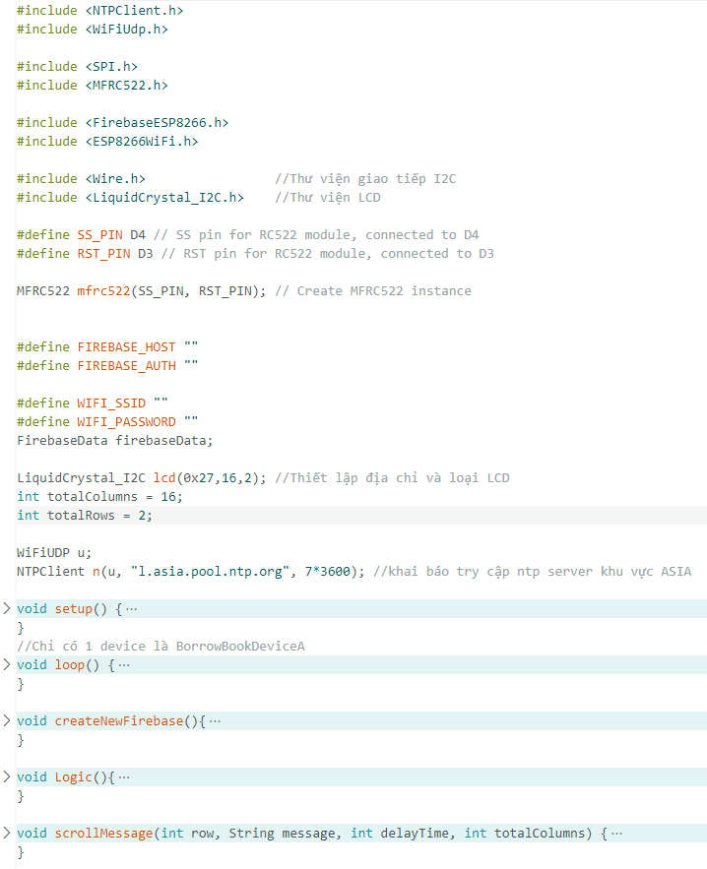

Figure 80 Code thiết bị mượn sách

* 1. Thiết bị kiểm tra thẻ RFID

Thiết bị dùng để giám sát nhân viên ra vào cửa bằng thẻ RFID

* Thiết bị kiểm tra thẻ RFID bao gồm các linh kiện

|  |  |  |
| --- | --- | --- |
| Tên linh kiện | Công dụng | Ảnh |
| NodeMCU ESP8266 | Linh kiện đóng vai trò là bộ xử lý logic, kết nối WiFi, và kết nối các module khác |  |
| RFID RC522 | Linh kiện dùng để đọc và lấy dữ liệu thẻ NFC, RFID | Mạch RFID RC522 NFC 13.56Mhz |
| LCD 1602 + I2C | Linh kiện dùng để hiển thị thông tin, chữ | LCD 1602 Có Tích Hợp Module Chuyển Đổi I2C |
| Còi | Linh kiện dùng để báo hiệu |  |
| Servo 9g | Linh kiện dùng để điều khiển nhiệm vụ đóng mở cửa | Động cơ servo mg990 9G SG90 cho máy bay trực thăng , xe hơi , thuyền - Xe  đạp thông dụng | 2Bánh.vn |

Table 14 Linh kiện thiết bị kiểm tra thẻ RFID

* Sơ đồ kết nối chân các module

|  |  |
| --- | --- |
| ESP8266 | RFID RC522 |
| 3V | 3.3V |
| D3 | RST |
| G | GND |
| D6 | MISO |
| D7 | MOSI |
| D5 | SCK |
| D4 | SDA |

Table 15 Sơ đồ kết nối chân 1

|  |  |
| --- | --- |
| ESP8266 | LCD 1602 + I2C |
| GND | GND |
| 3.3V | VCC |
| D1 | SDA |
| D2 | SCL |

Table 16 Sơ đồ kết nối chân 2

|  |  |
| --- | --- |
| ESP8266 | Còi |
| GND | GND |
| D0 | VCC |

Table 17 Sơ đồ kết nối chân 3

|  |  |
| --- | --- |
| ESP8266 | Servo 9g |
| GND | GND |
| 5V | VCC |
| D8 | PWM |

Table 18 Sơ đồ kết nối chân 4

* Phần code

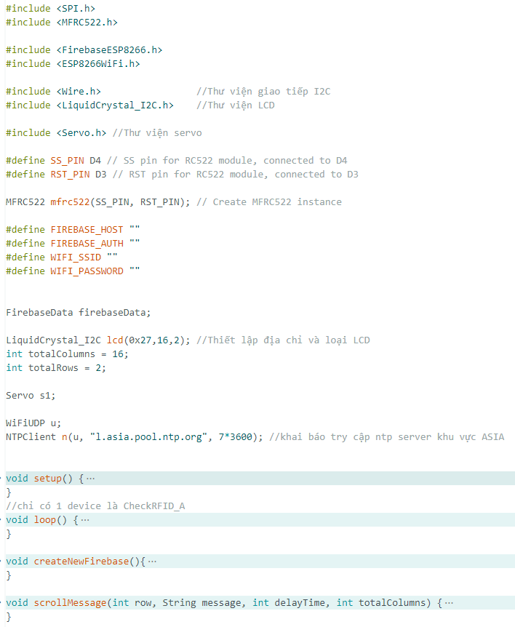

Figure 81 Code thiết bị kiểm tra thẻ RFID

* 1. Thiết bị báo cháy

Thiết bị dùng để báo cháy khi phát hiện ngọn lửa hoặc khí gas

* Thiết bị báo cháy bao gồm các linh kiện

|  |  |  |
| --- | --- | --- |
| Tên linh kiện | Công dụng | Ảnh |
| NodeMCU ESP8266 | Linh kiện đóng vai trò là bộ xử lý logic, kết nối WiFi, và kết nối các module khác |  |
| Cảm biến khí gas mq2 | Cảm biến dùng để phát hiện khí gas | Cảm Biến Khí Gas (LPG/CO/CH4) MQ-2 |
| Cảm biến phát hiện ngọn lửa | Cảm biến dùng để hát hiện ngọn lửa | Cảm Biến Phát Hiện Lửa (Flame Sensor) |
| Đèn led RGB | Linh kiện dùng để thông báo bằng 3 màu led: đỏ, vàng, xanh | Module LED RGB 3 màu 4 chân |
| Còi | Linh kiện dùng để báo hiệu |  |

Table 19 Linh kiện thiết bị báo cháy

* Sơ đồ kết nối chân các module

|  |  |
| --- | --- |
| ESP8266 | Cảm biến khí gas mq2 |
| GND | GND |
| 5V | VCC |
| D7 | Digital Output |
| Không kết nối | Analog Output |

Table 20 Sơ đồ kết nối chân 1

|  |  |
| --- | --- |
| ESP8266 | Cảm biến khí gas mq2 |
| GND | GND |
| 5V | VCC |
| Không kết nối | Digital Output |
| A0 | Analog Output |

Table 21 Sơ đồ kết nối chân 2

|  |  |
| --- | --- |
| ESP8266 | Led RGB |
| GND | GND |
| D1 | R |
| D2 | G |
| D3 | B |

Table 22 Sơ đồ kết nối chân 3

|  |  |
| --- | --- |
| ESP8266 | Còi |
| GND | GND |
| D5 | VCC |

Table 23 Sơ đồ kết nối chân 4

* Phần code

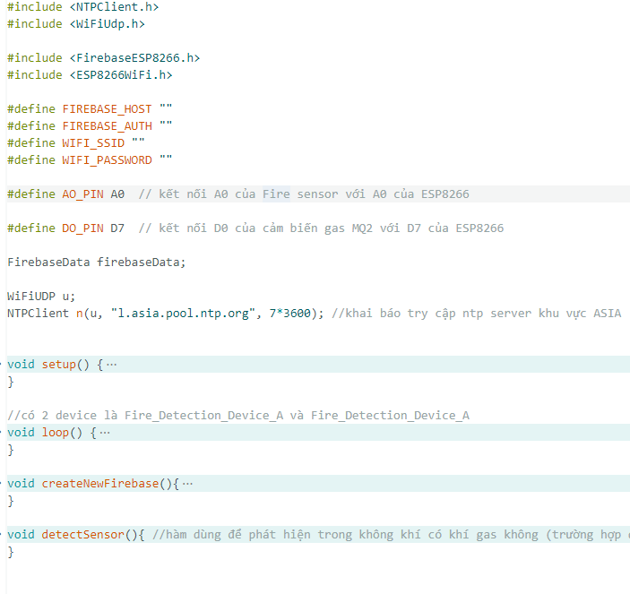

Figure 82 Code thiết bị báo cháy

* 1. Công tắc đèn thông minh

Thiết bị dùng để bật tắt đèn qua Internet thông qua setup trên website

* Công tắc đèn thông minh bao gồm các linh kiện

|  |  |  |
| --- | --- | --- |
| Tên linh kiện | Công dụng | Ảnh |
| ESP8266 | Linh kiện đóng vai trò là bộ xử lý logic, kết nối WiFi, và kết nối các module khác |  |
| Realy 5V | Linh kiện dùng để bật tắt thiết bị điện | Module 1 Relay Kích Mức Thấp 5VDC |

Table 24 Linh kiện công tắc đèn thông minh

* Sơ đồ kết nối chân các module

Vì trong project có 4 đèn khác nhau nên sẽ có 4 relay 5V khác nhau

|  |  |
| --- | --- |
| ESP8266 | Relay 5V |
| GND | GND |
| 5V | VCC |
| D1, D2, D5, D6 | IN |

Table 25 Sơ đồ kết nối chân

* Phần code

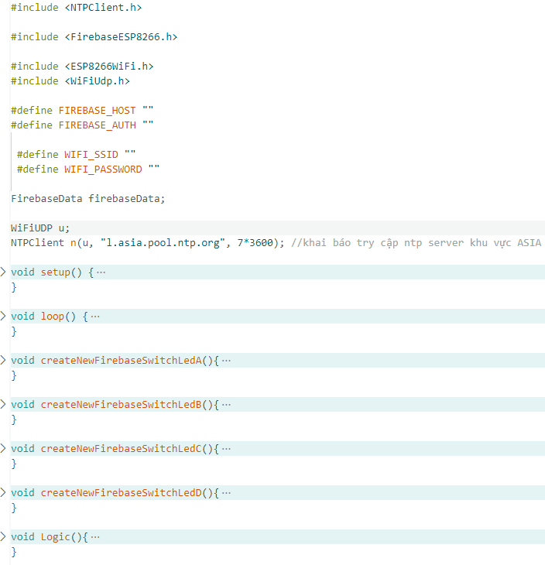

Figure 83 Code Công tắc đèn thông minh